**Proiect la baze de date in economie**

Administrarea serviciilor de trafic aerian

Calian Manuel-Claudiu

Specializare informatica economica anul 2 grupa 2

2019-2020

Să se realizeze Diagrama Entitate – Relaţie pentru a surprinde activitatea serviciilor de trafic aerian domestic.Este nevoie in permanenta de monitorizarea si administrarea zborurilor care au loc in interiorul spatiului aerian al Romaniei,apartinand aviatiei civile.

In baza de date creata se va urmari ca si entitate principala calatoriile,acestea apartinand categoriei de transport marfa sau transport persoane.Vom inregistra data zborului,ora si durata acestuia,aeroportul de plecare si aeroportul de sosire,capitanul si avionul pe care il va pilota acesta.In cazul zborurilor cu caracter comercial(transp. Pers) se vor inregistra,in plus,pretul biletului si numarul de pasageri.Pe de alta parte,la transportul de marfa se vor introduce domeniul(din care face parte incarcatura) si numele produsului transportat.

La nevoie,se pot afla informatii suplimentare in legatura cu oricare entitate isi face aparitia in descrierea unei calatorii.Astfel,capitanii pot fi identificati dupa nume,zboruri efectuate cu succes si compania pentru care lucreaza.Aceste companii se impart in 3 subdiviziuni:comerciale/mixte/cargo.Avioanele pe care le detin acestea sunt adaptate(in baza de date) astfel incat informatiile sa ramane fidele cerintelor bazei de date.Avioanele au atribute precum:fabricant,model si capacitate(in cazul transportului de persoane).Aeroporturile contin informatii precum numarul de porti de imbarcare,media calatorilor pe ani si orasul in care se situeaza.

**ORASE**

#ID_oras

*denumire

*judet

**CAPITANI**

#ID_cap

*nume

*zboruri effectuate

**AVIOANE**

#ID_avion

*fabricant

o capacitate pasageri

*model

**COMPANII**

#ID_comp

*denumire

*tip companie

**AEROPORTURI**

#ID_aeroport

*denumire

*medie calatori pe an

*numar porti

**TRANSPORT PERSOANE**

*nr personae

*pret bilet

**CALATORII**

#ID_calatorie

*data plecare

*durata

**TRANSPORT MARFA**

*domeniu

*denumire produs

|  |  |  |  |
| --- | --- | --- | --- |
| **ORASE(ORS)** | | | |
| **Tip cheie** | **Opţionalitate** | **Nume coloană** | **Observaţii** |
| Pk | * | ID_oras |  |
|  | * | denumire |  |
|  | * | judet |  |

|  |  |  |  |
| --- | --- | --- | --- |
| **AEROPORTURI(ART)** | | | |
| **Tip cheie** | **Opţionalitate** | **Nume coloană** | **Observaţii** |
| Pk | * | ID_aeroport |  |
|  | * | denumire |  |
|  | * | medie_calatori |  |
|  | * | nr_porti | Porti de debarcare |
| FK | * | id_oras_fk |  |

|  |  |  |  |
| --- | --- | --- | --- |
| **CALATORII(CLT)** | | | |
| **Tip cheie** | **Opţionalitate** | **Nume coloană** | **Observaţii** |
| Pk | * | ID_calatorie |  |
|  | * | data_plecare |  |
|  | * | durata | In minute |
|  | o | domeniu | Obligatoriu pentru transport *marfa*,necompletat pentru transport *persoane* |
|  | o | denumire_prod | Obligatoriu pentru transport *marfa*,necompletat pentru transport *persoane* |
|  | o | nr_pers | Obligatoriu pentru transport *persoane*,necompletat pentru transport *marfa* |
|  | o | pret_bilet | Obligatoriu pentru transport *persoane*,necompletat pentru transport *marfa* |
| FK | * | ID_cap_fk | Netransferabila datorita: diferentelor de calificari dintre capitani si diferenta in numarul de zboruri efectuate cu succes.Nu este posibila o schimbare de capitan pentru o calatorie specifica.Ar fi nevoie de configurarea unei alte calatorii,cu detaliile specifice acesteia,mai ales in cazul transportului de marfa(ex:domeniul militar,medical etc.). |
| FK | * | ID_avion_fk |  |
| FK | * | ID_aeroport_plecare |  |
| FK | * | ID_aeroport_sosire |  |
|  | * | tip_calatorie | Pentru specificarea subtipului |

|  |  |  |  |
| --- | --- | --- | --- |
| **CAPITANI(CPN)** | | | |
| **Tip cheie** | **Opţionalitate** | **Nume coloană** | **Observaţii** |
| Pk | * | ID_cap |  |
|  | * | nume |  |
|  | * | prenume |  |
|  | * | zboruri_efectuate |  |
| FK | * | ID_comp_fk | Compania la care este angajat |

|  |  |  |  |
| --- | --- | --- | --- |
| **COMPANII** | | | |
| **Tip cheie** | **Opţionalitate** | **Nume coloană** | **Observaţii** |
| Pk | * | ID_comp |  |
|  | * | denumire |  |
|  | * | tip_companie | Comerciala(transport pasageri)/mixta/cargo |

|  |  |  |  |
| --- | --- | --- | --- |
| **AVIOANE(AVN)** | | | |
| **Tip cheie** | **Opţionalitate** | **Nume coloană** | **Observaţii** |
| Pk | * | ID_avion |  |
|  | * | fabricant |  |
|  | o | capacitate | Capacitate pasageri obligatorie in cazul transportului de persoane |
|  | * | model |  |
| FK | * | ID_comp_fk2 | Compania care detine avionul |

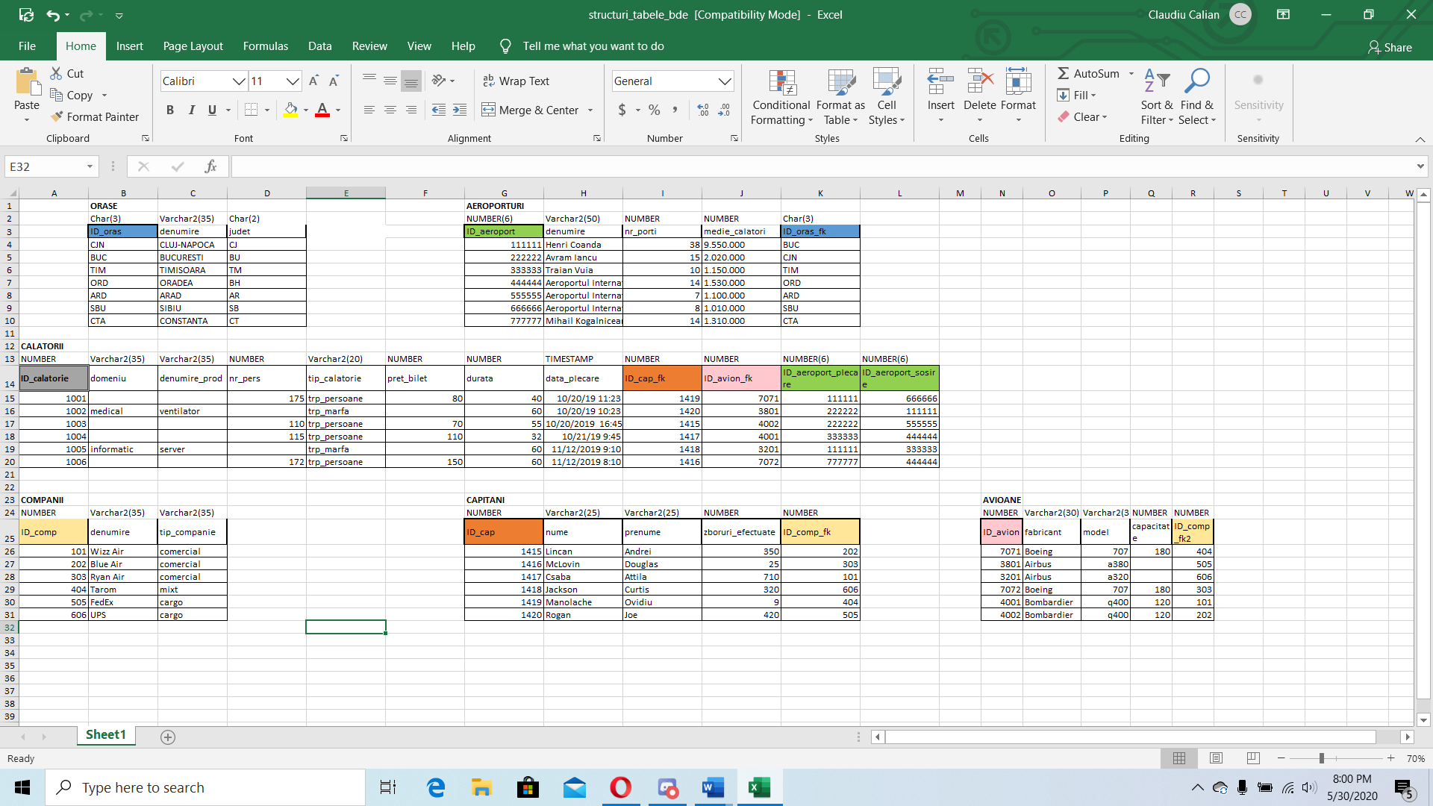

***CONSTRANGERI LEGATE DE CAMPURI:***

ID_aeroport plecare trebuie sa fie diferit de ID_aeroport_sosire

ORASELE trebuie sa fie din ROMANIA

Companiile trebuie sa se incadreze in una din cele 3 sabloane:comercial/mixt/cargo

# Implementarea bazei de date în OAE

## Crearea tabelelor si popularea lor

***Creare tabel ORASE:***

CREATE TABLE ORASE (ID_oras Char(3) NOT NULL,

denumire Varchar2(35) NOT NULL,

judet Char(2) NOT NULL,

PRIMARY KEY(ID_oras)

);

***Populare tabel ORASE:***

INSERT INTO ORASE VALUES('CJN','CLUJ-NAPOCA','CJ');

INSERT INTO ORASE VALUES('BUC','BUCURESTI','BU');

INSERT INTO ORASE VALUES('TIM','TIMISOARA','TM');

INSERT INTO ORASE VALUES('ORD','ORADEA','BH');

INSERT INTO ORASE VALUES('ARD','ARAD','AR');

INSERT INTO ORASE VALUES('SBU','SIBIU','SB');

INSERT INTO ORASE VALUES('CTA','CONSTANTA','CT');

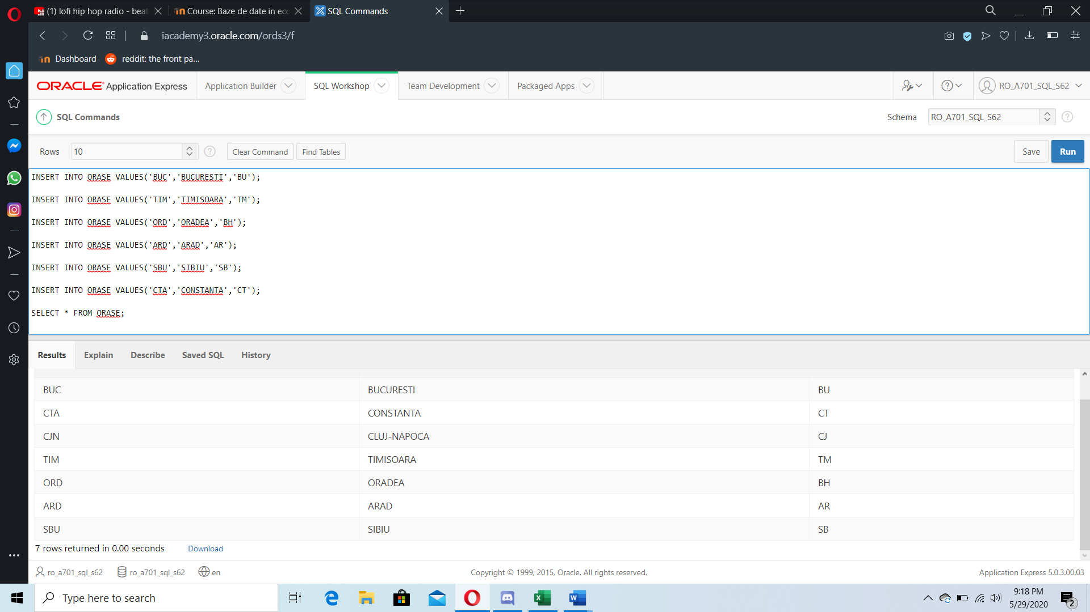

***Creare tabel AEROPORTURI:***

CREATE TABLE AEROPORTURI(ID_aeroport NUMBER(6) NOT NULL,

denumire Varchar2(50) NOT NULL,

nr_porti NUMBER NOT NULL,

medie_calatori NUMBER NOT NULL,

ID_oras_fk Char(3) NOT NULL,

PRIMARY KEY(ID_aeroport)

);

***Populare tabel AEROPORTURI:***

INSERT INTO AEROPORTURI VALUES(111111,'Henri Coanda',38,9550000,'BUC');

INSERT INTO AEROPORTURI VALUES(222222,'Avram Iancu',15,2020000,'CJN');

INSERT INTO AEROPORTURI VALUES(333333,'Traian Vuia',10,1115000,'TIM');

INSERT INTO AEROPORTURI VALUES(444444,'Aeroportul International Oradea',14,1530000,'ORD');

INSERT INTO AEROPORTURI VALUES(555555,'Aeroportul International Arad',7,1100000,'ARD');

INSERT INTO AEROPORTURI VALUES(666666,'Aeroportul International Sibiu',8,1010000,'SBU');

INSERT INTO AEROPORTURI VALUES(777777,'Mihail Kogalniceanu',14,1310000,'CTA');

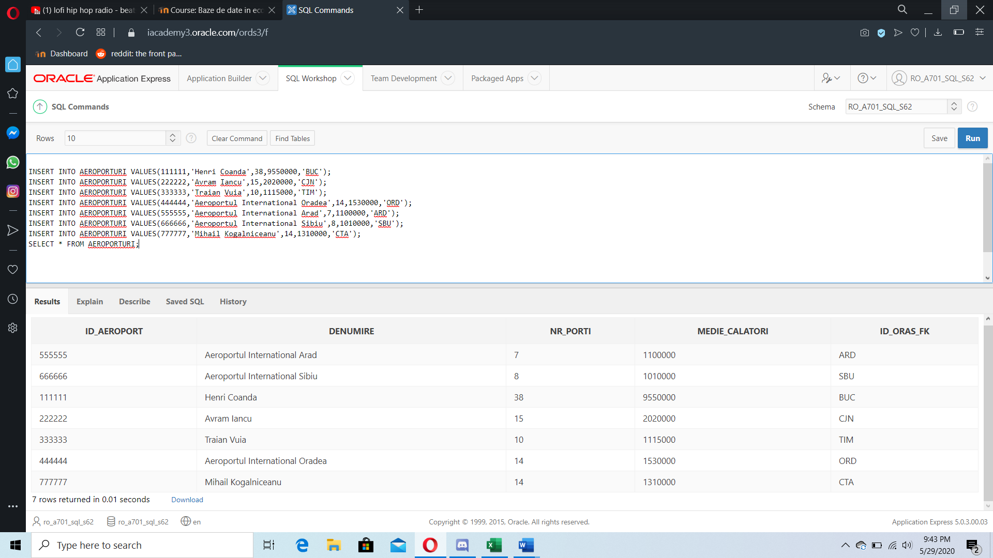

***Creare tabel COMPANII:***

CREATE TABLE COMPANII(ID_comp NUMBER NOT NULL,

denumire Varchar2(35) NOT NULL,

tip_companie Varchar2(35) NOT NULL,

PRIMARY KEY(ID_comp)

);

***Populare tabel COMPANII:***

INSERT INTO COMPANII VALUES (101,'Wizz Air','comercial');

INSERT INTO COMPANII VALUES (202,'Blue Air','comercial');

INSERT INTO COMPANII VALUES (303,'Ryan Air','comercial');

INSERT INTO COMPANII VALUES (404,'Tarom','mixt');

INSERT INTO COMPANII VALUES (505,'FedEx','cargo');

INSERT INTO COMPANII VALUES (606,'UPS','cargo');

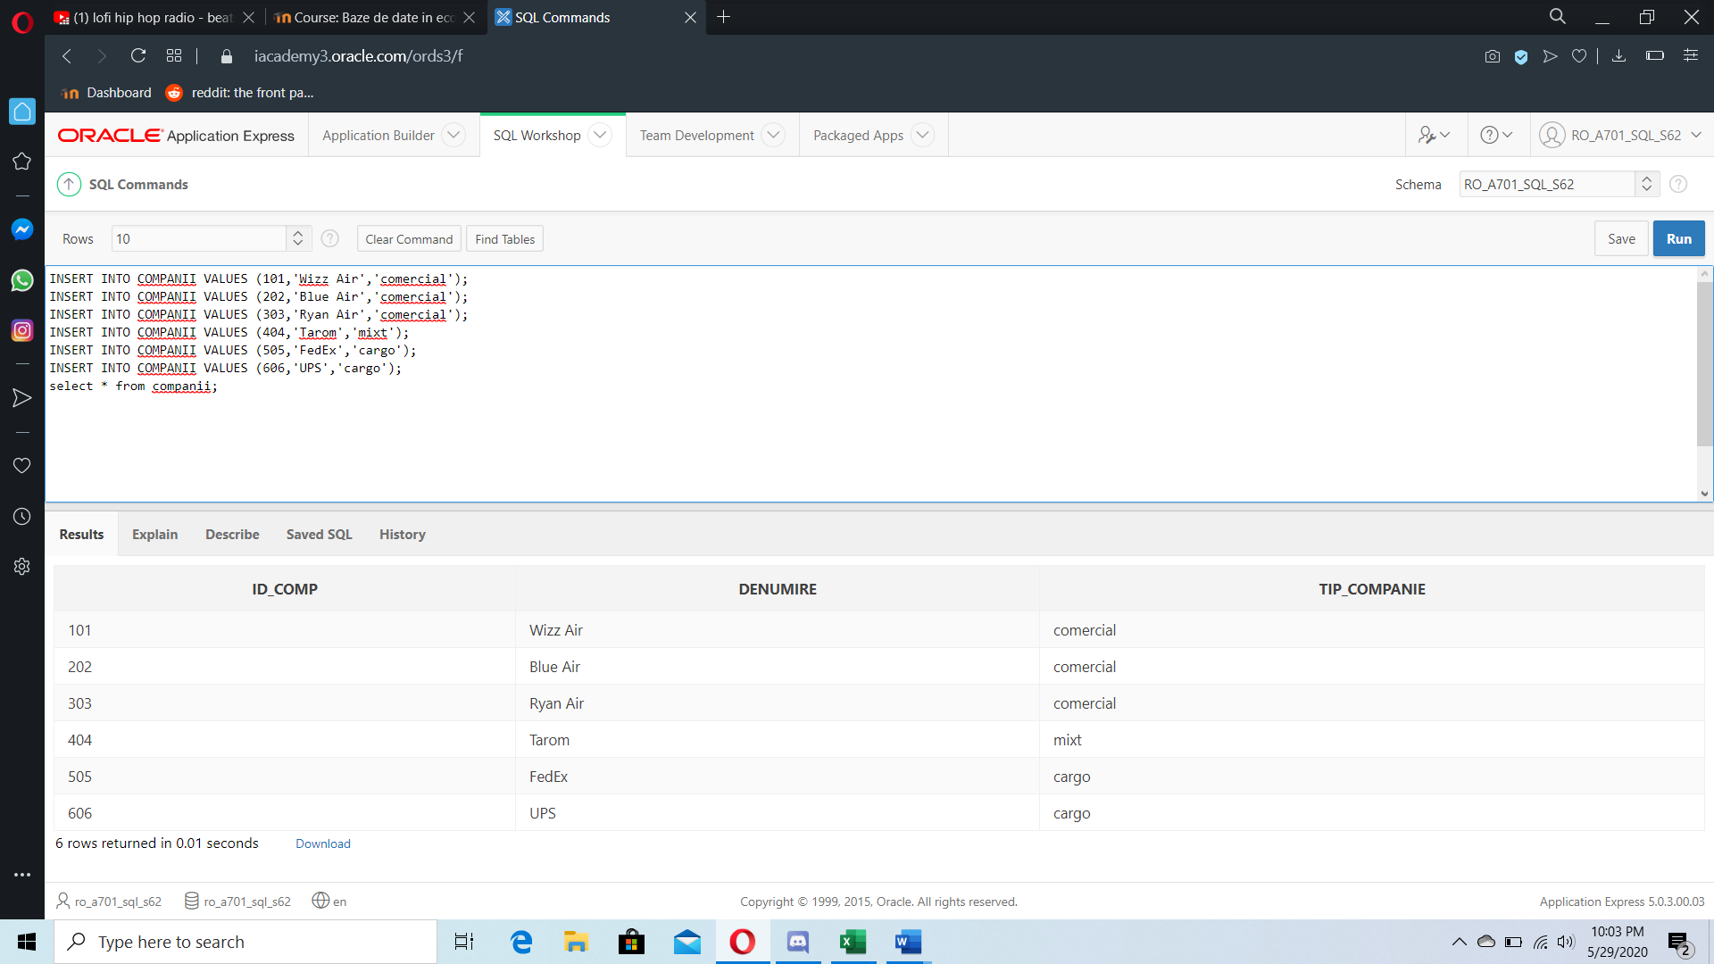

***Creare tabel CAPITANI:***

CREATE TABLE CAPITANI(ID_cap NUMBER NOT NULL,

nume Varchar2(25) NOT NULL,

prenume Varchar2(25) NOT NULL,

zboruri_efectuate NUMBER,

ID_comp_fk NUMBER,

PRIMARY KEY(ID_cap),

FOREIGN KEY(ID_comp_fk) REFERENCES COMPANII(ID_comp)

);

***Populare tabel CAPITANI:***

INSERT INTO CAPITANI VALUES(1415,'Lincan','Andrei',350,202);

INSERT INTO CAPITANI VALUES(1416,'McLovin','Douglas',25,303);

INSERT INTO CAPITANI VALUES(1417,'Csaba','Attila',710,101);

INSERT INTO CAPITANI VALUES(1418,'Jackson','Curtis',320,606);

INSERT INTO CAPITANI VALUES(1419,'Manolache','Ovidiu',9,404);

INSERT INTO CAPITANI VALUES(1420,'Rogan','Joe',420,505);

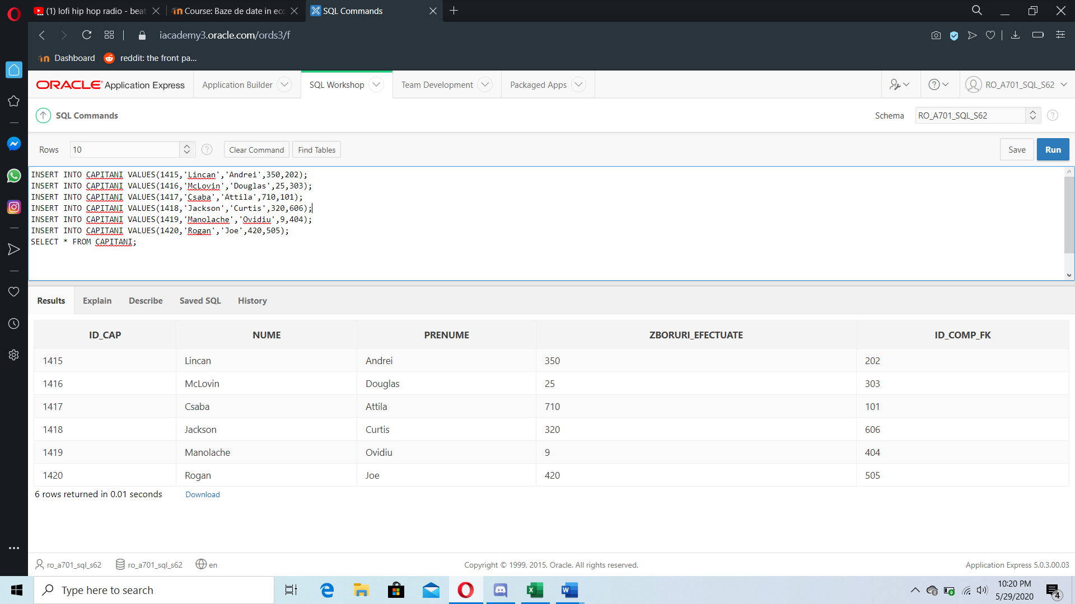

***Creare tabel AVIOANE:***

CREATE TABLE AVIOANE(ID_avion NUMBER NOT NULL,

fabricant Varchar2(30) NOT NULL,

model Varchar2(35) NOT NULL,

capacitate NUMBER ,

ID_comp_fk2 NUMBER NOT NULL,

PRIMARY KEY(ID_avion),

FOREIGN KEY(ID_comp_fk2) REFERENCES COMPANII(ID_comp)

);

***Populare tabel AVIOANE:***

INSERT INTO AVIOANE VALUES(7071,'Boeing',707,180,404);

INSERT INTO AVIOANE VALUES(7072,'Boeing',707,180,303);

INSERT INTO AVIOANE VALUES(3801,'Airbus','a380',NULL,505);

INSERT INTO AVIOANE VALUES(3201,'Airbus','a320',NULL,606);

INSERT INTO AVIOANE VALUES(4001,'Bombardier','q400',120,101);

INSERT INTO AVIOANE VALUES(4002,'Bombardier','q400',120,202);

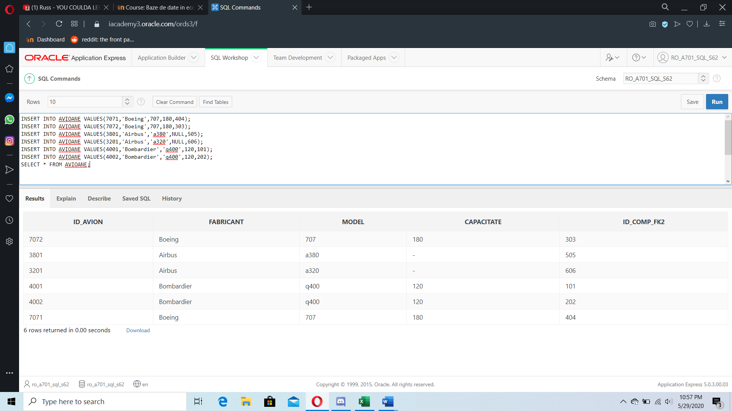

***Creare tabel CALATORII:***

CREATE TABLE CALATORII(ID_calatorie NUMBER NOT NULL,

domeniu Varchar2(35),

denumire_prod Varchar2(35),

nr_pers NUMBER,

tip_calatorie Varchar2(20) NOT NULL,

pret_bilet NUMBER,

durata NUMBER NOT NULL,

data_plecare TIMESTAMP ,

ID_cap_fk NUMBER NOT NULL,

ID_avion_fk NUMBER NOT NULL,

ID_aeroport_plecare NUMBER(6) NOT NULL,

ID_aeroport_sosire NUMBER(6) NOT NULL,

PRIMARY KEY(ID_calatorie),

FOREIGN KEY(ID_cap_fk) REFERENCES CAPITANI(ID_cap),

FOREIGN KEY(ID_avion_fk)REFERENCES AVIOANE(ID_avion),

FOREIGN KEY(ID_aeroport_plecare) REFERENCES AEROPORTURI(ID_aeroport),

FOREIGN KEY(ID_aeroport_sosire) REFERENCES AEROPORTURI(ID_aeroport)

);

***Populare tabel CALATORII:***

INSERT INTO CALATORII VALUES(1001,NULL,NULL,175,'trp_persoane',80,40,TO_DATE('2019-10-20 11:23:01','YYYY-MM-DD hh24:mi:ss'),1419,7071,111111,666666);

INSERT INTO CALATORII VALUES(1003,NULL,NULL,110,'trp_persoane',70,55,TO_DATE('2019-10-20 10:23:01','YYYY-MM-DD hh24:mi:ss'),1415,4002,222222,555555);

INSERT INTO CALATORII VALUES(1004,NULL,NULL,115,'trp_persoane',110,32,TO_DATE('2019-10-21 09:45:01','YYYY-MM-DD hh24:mi:ss'),1417,4001,333333,444444);

INSERT INTO CALATORII VALUES(1006,NULL,NULL,172,'trp_persoane',150,60,TO_DATE('2019-11-12 08:10:01','YYYY-MM-DD hh24:mi:ss'),1416,7072,777777,444444);

INSERT INTO CALATORII VALUES(1002,'medical','ventilator',NULL,'trp_marfa',NULL,60,TO_DATE('2019-10-21 10:23:01','YYYY-MM-DD hh24:mi:ss'),1420,3801,222222,111111);

INSERT INTO CALATORII VALUES(1005,'informatic','server',NULL,'trp_marfa',NULL,60,TO_DATE('2019-10-21 09:10:01','YYYY-MM-DD hh24:mi:ss'),1418,3201,111111,333333);

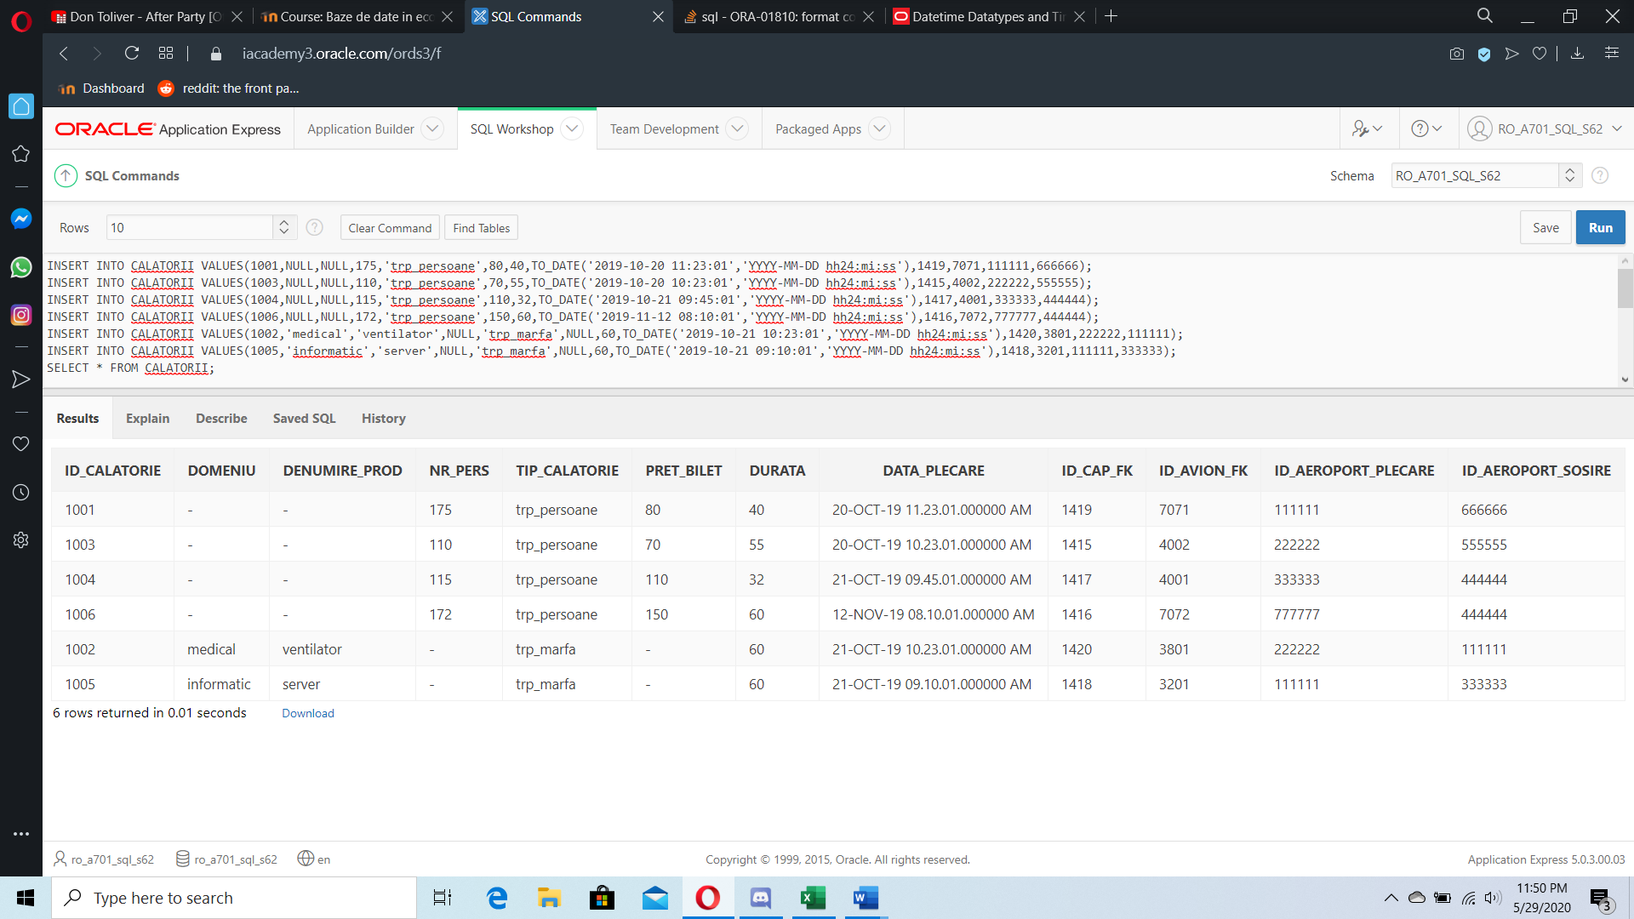

***Modificari de structura:***

1.Am omis cheia straina de la tabelul AEROPORTURI catre ORASE.

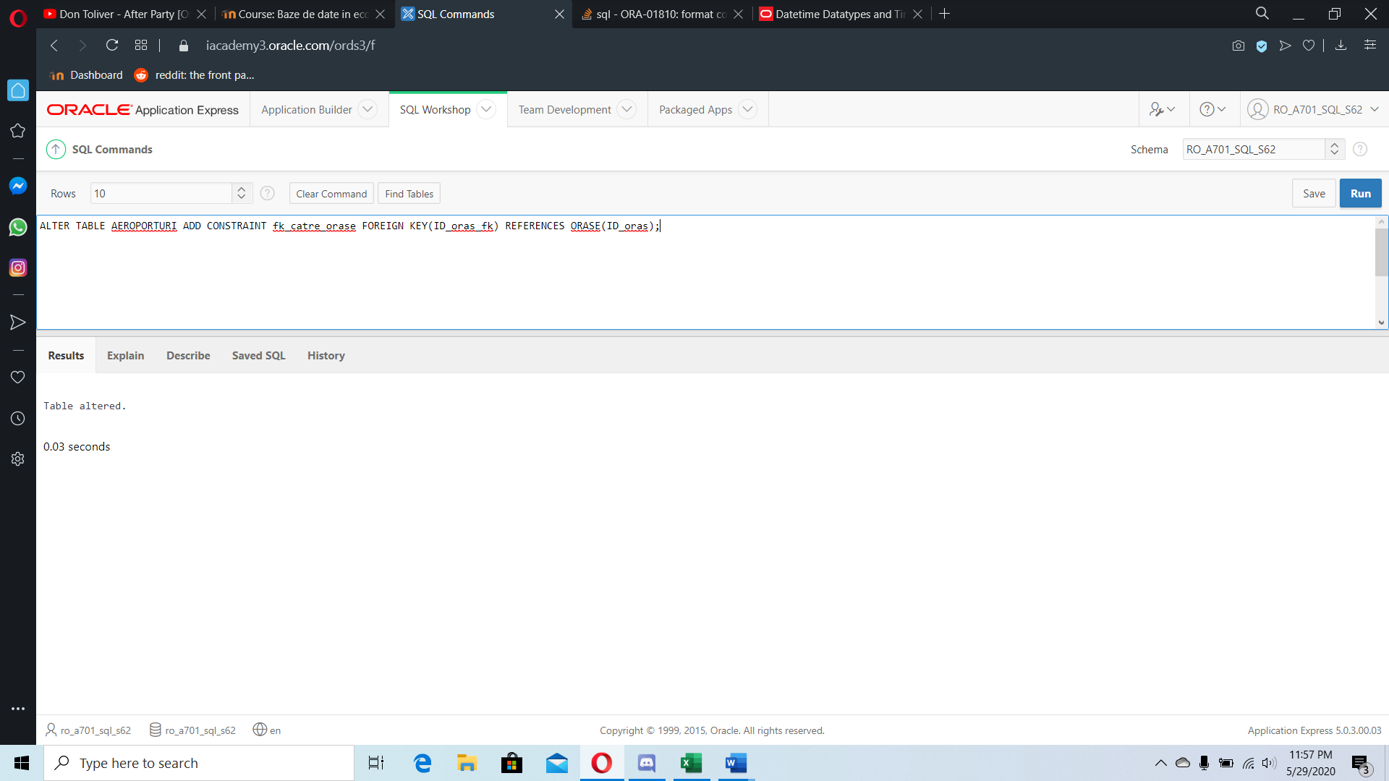

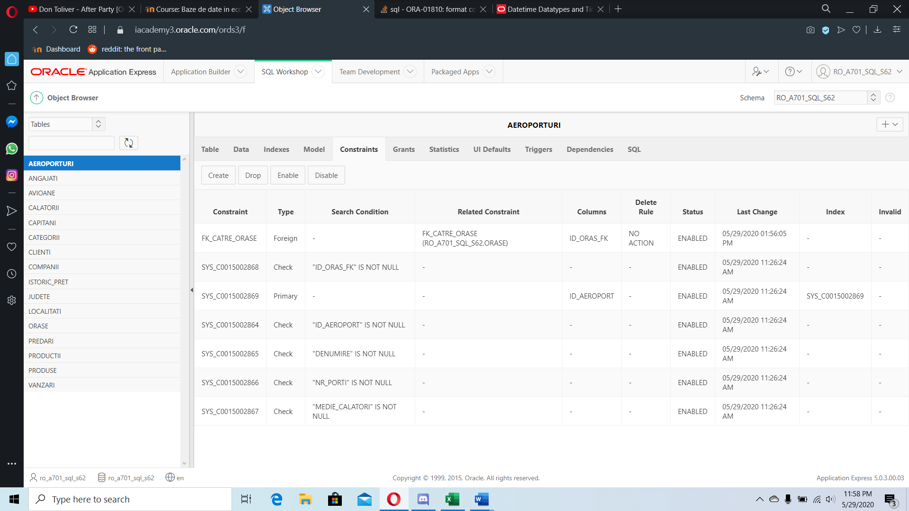

2.Adaug o constrangere pentru a interzice lipsa valorilor din campul de zboruri_efectuate al tabelului CAPITANI

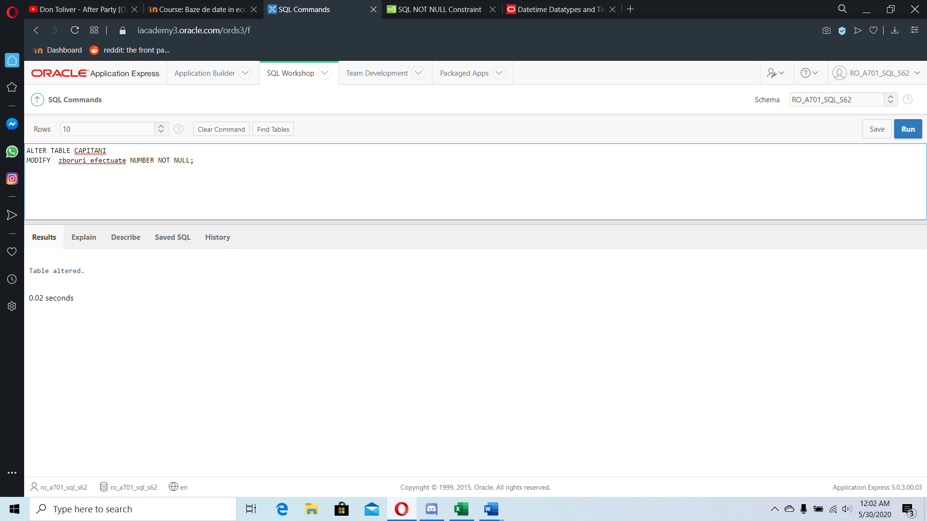

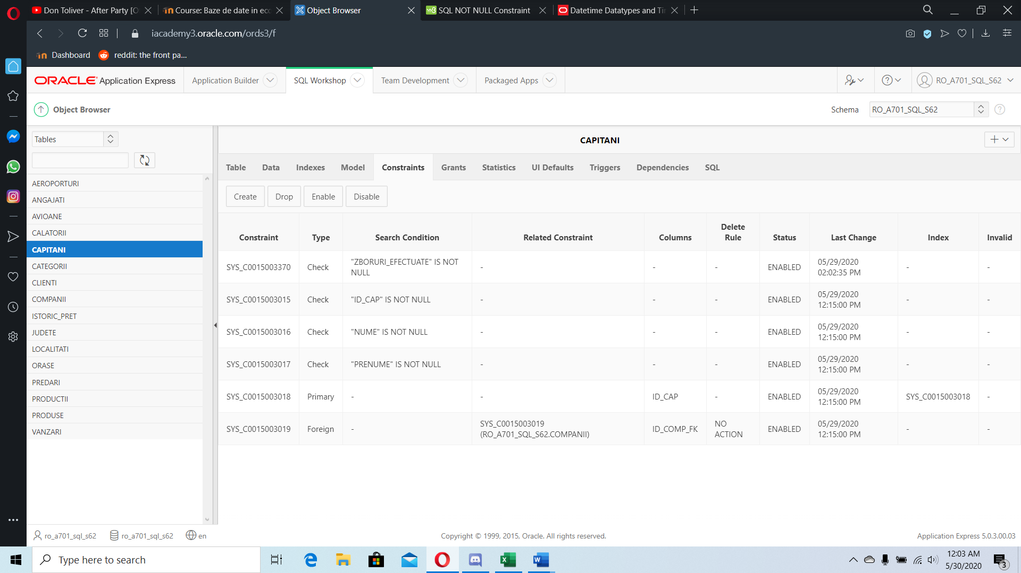

3.Pentru a mentine validitatea si integritatea datelor,am decis sa adaug o valoare default pentru atributul zboruri_efectuate al tabelului CAPITANI.Astfel,daca o valoare nu este introdusa,se deduce automat ca respectivul capitan nu a efectuat nici un zbor cu success(=>0 zboruri).

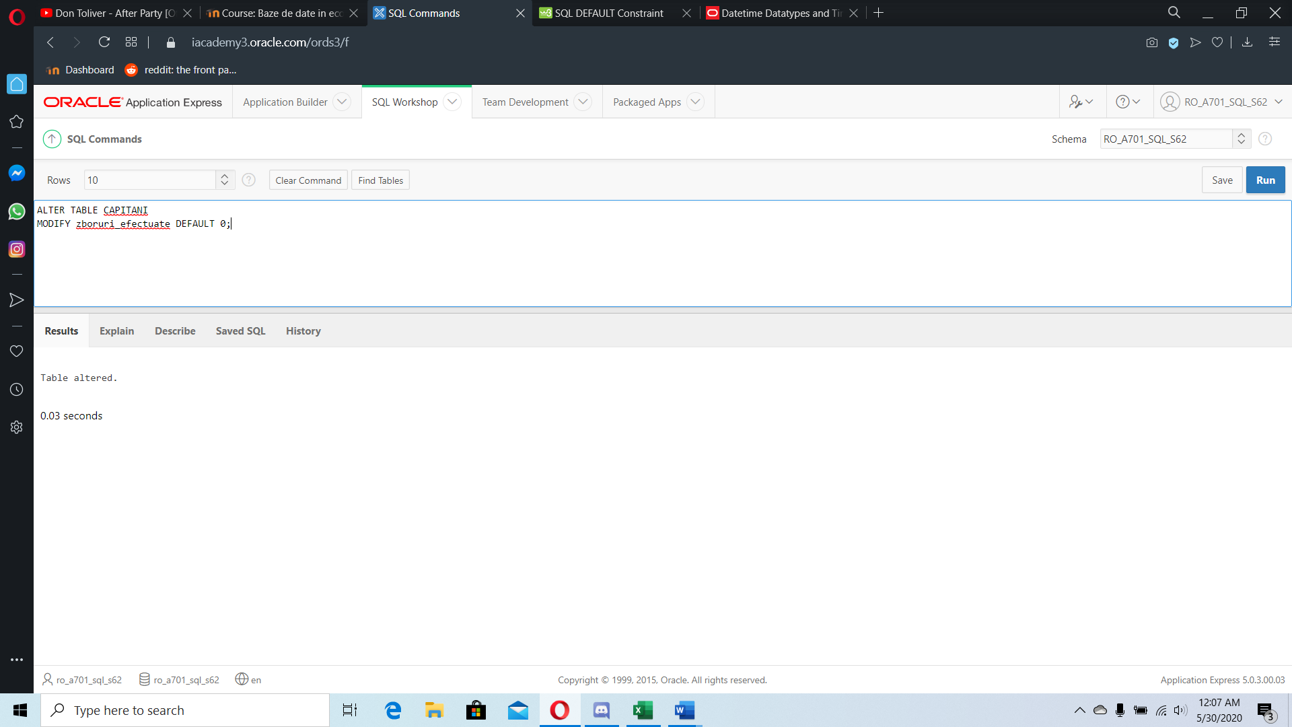

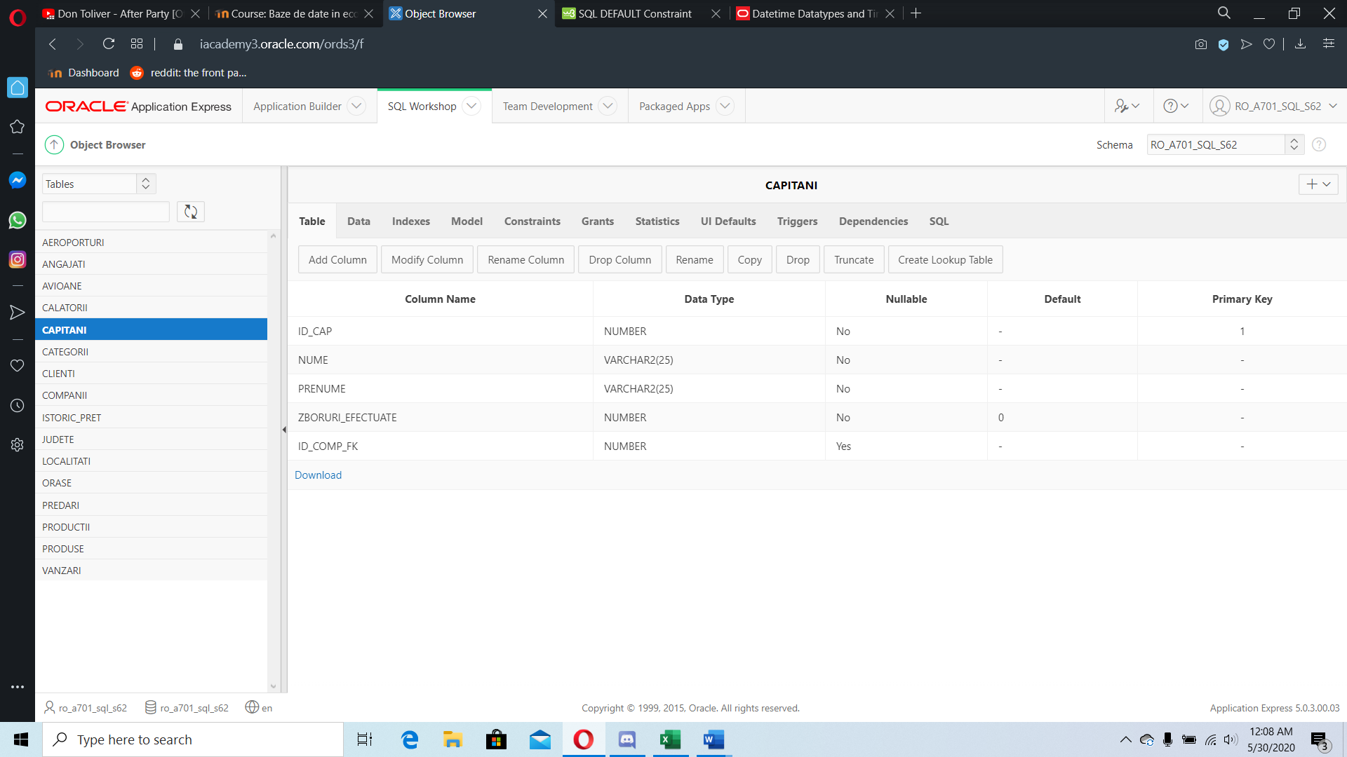

***Modificari de continut***

1.Se modifica pretul biletului,de la 110 la 100,in urma unei ieftiniri,in cadrul tabelului CALATORII pentru zborul cu id=1004.

UPDATE CALATORII

SET pret_bilet=100

WHERE ID_calatorie=1004;

BEFORE:

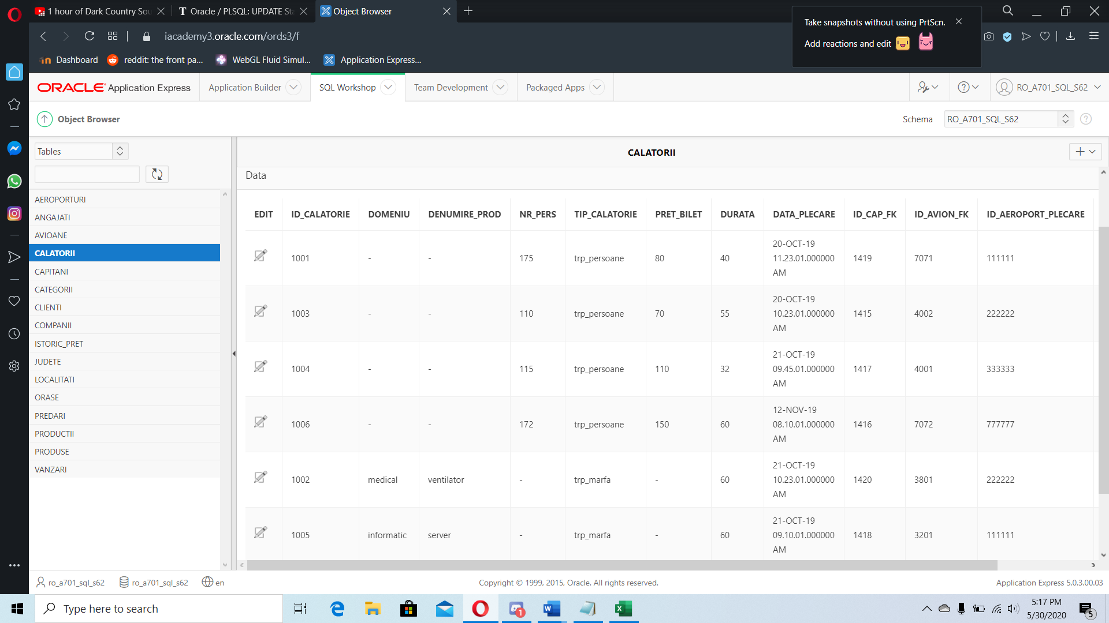

AFTER:

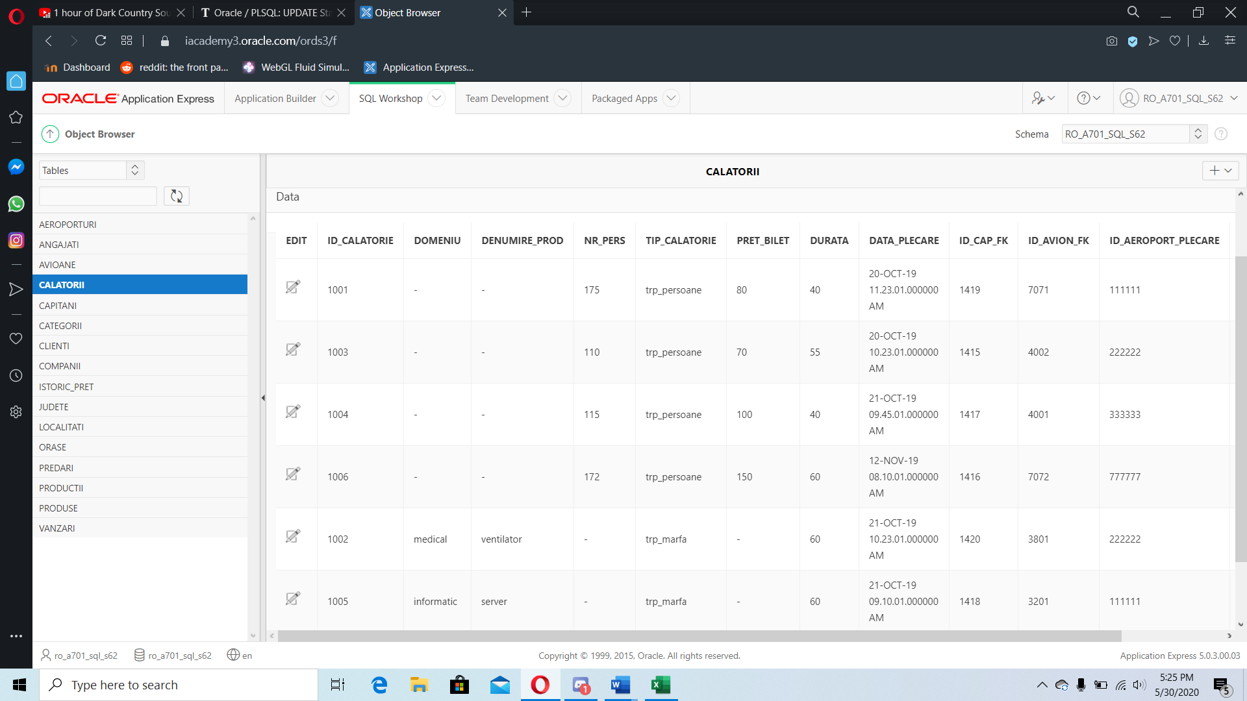

2.Se modifica durata zborului cu indicativ 1004 de la 32 la 40 de minute.

UPDATE CALATORII

SET durata=40

WHERE ID_calatorie=1004;

BEFORE:

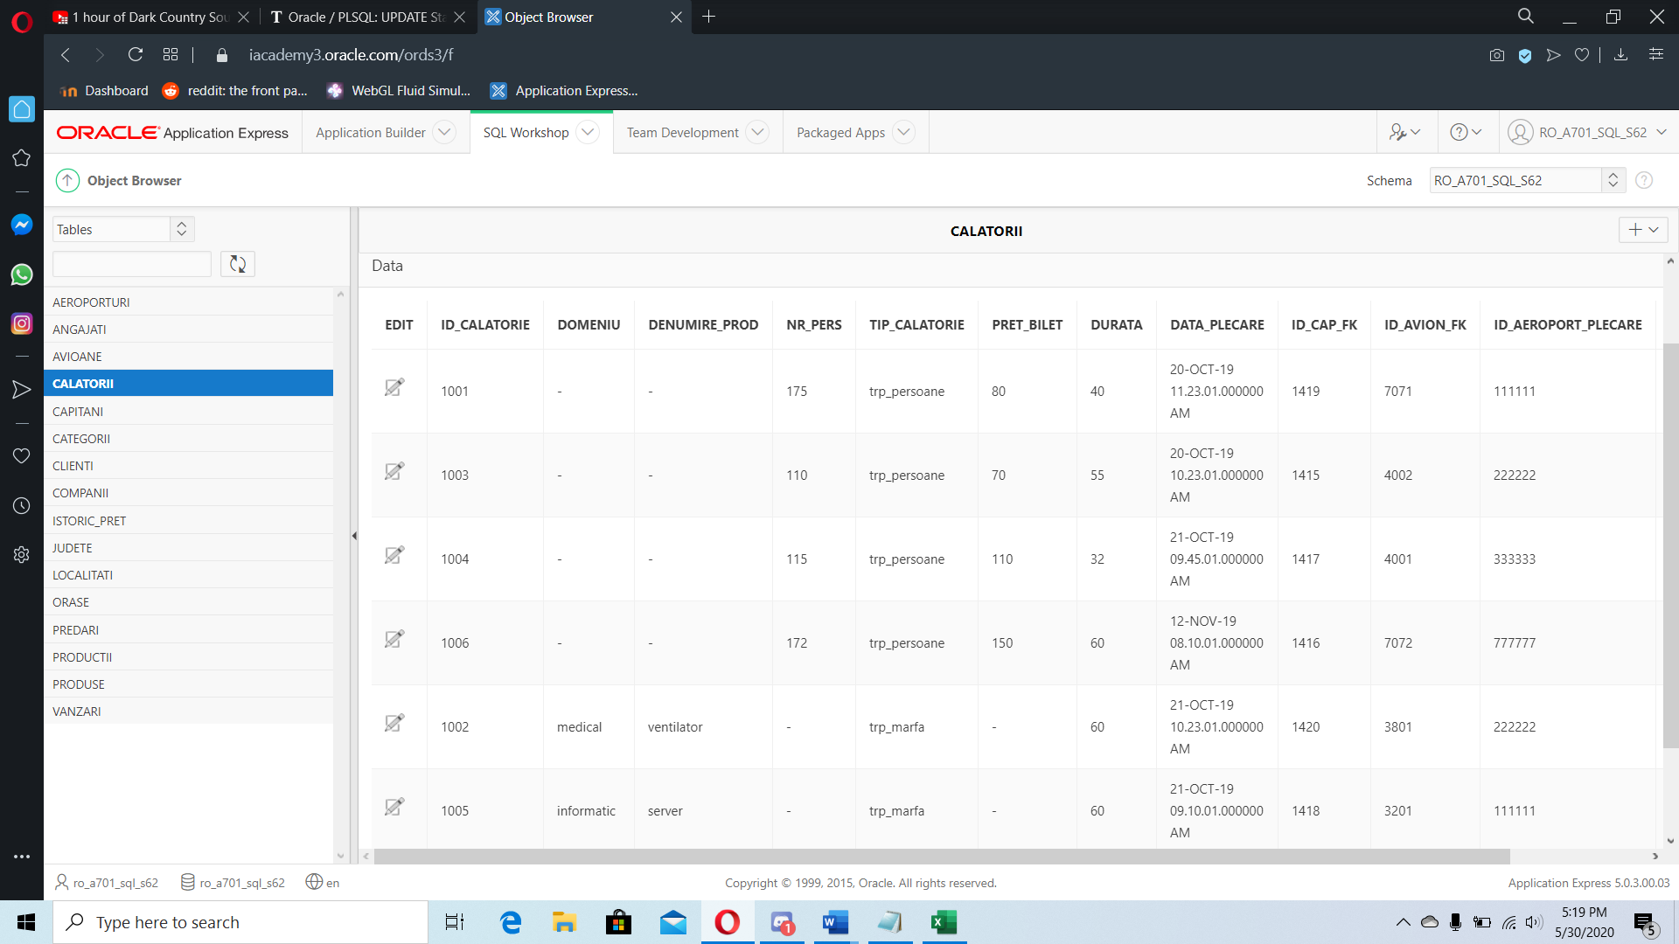

AFTER:



3.Se modifica numarul de porti,de la 7 la 8, pentru imbarcare ale aeroportului din Arad.

UPDATE AEROPORTURI

SET nr_porti=8

WHERE ID_aeroport=555555;

BEFORE:

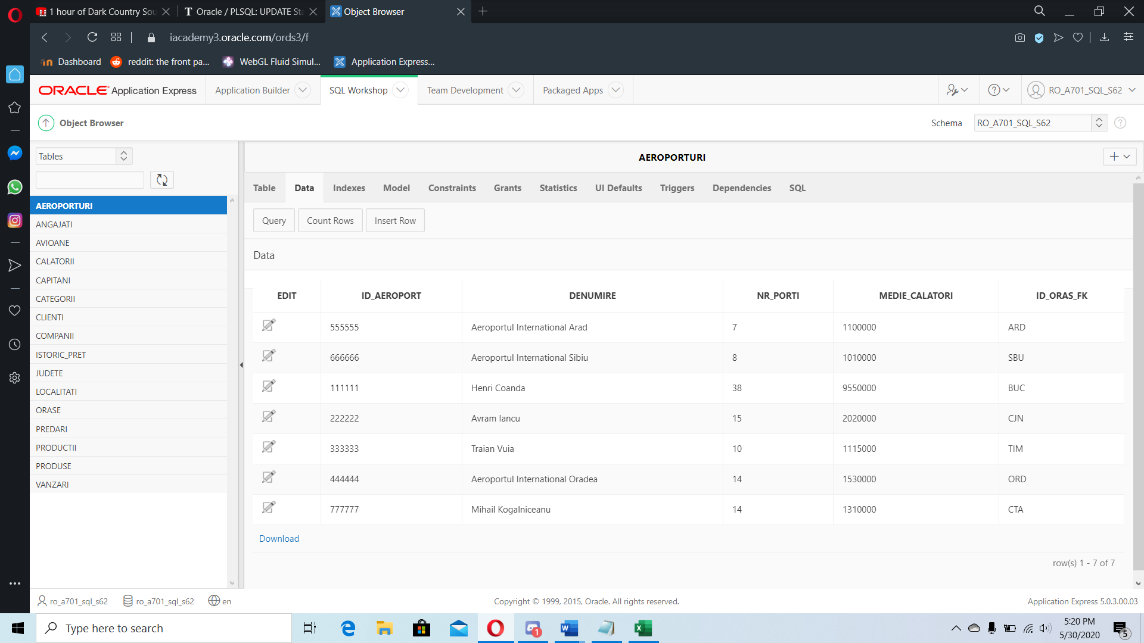

AFTER:

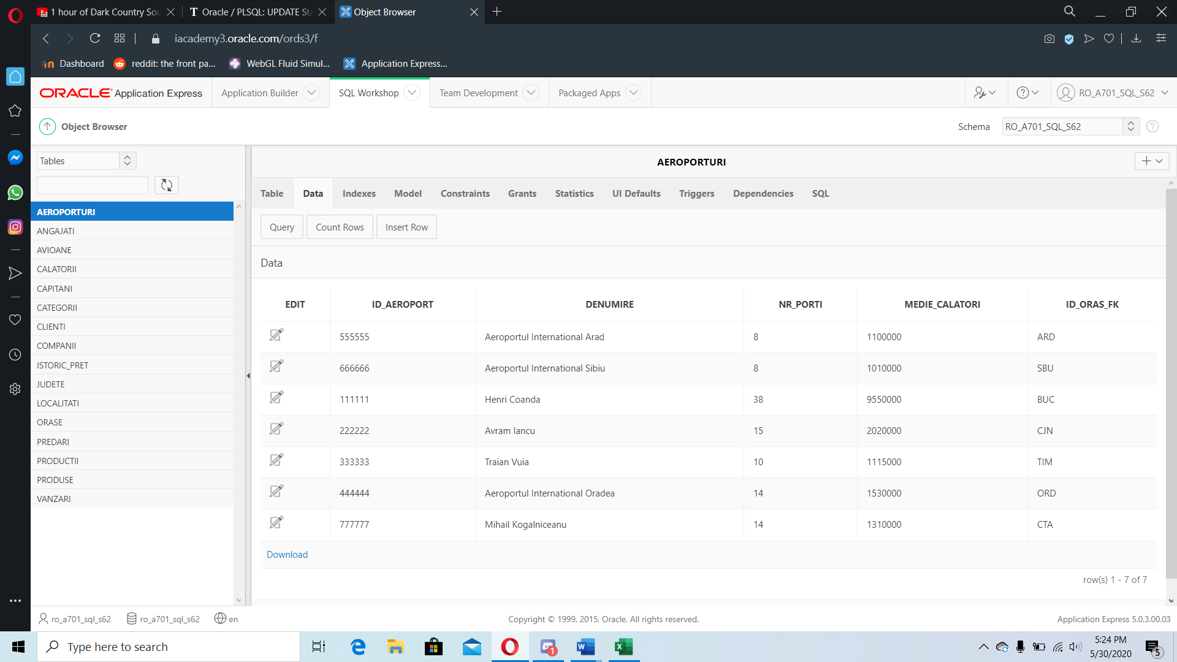

***Creare vederi:***

1. Se se realizeze o vedere care conţine fabricantul si modelul avionului,dar si denumirea si tipul companiei care il detine.

CREATE VIEW avion_companie AS

SELECT fabricant,model,denumire,tip_companie

FROM AVIOANE,COMPANII

WHERE ID_comp_fk2=ID_comp;

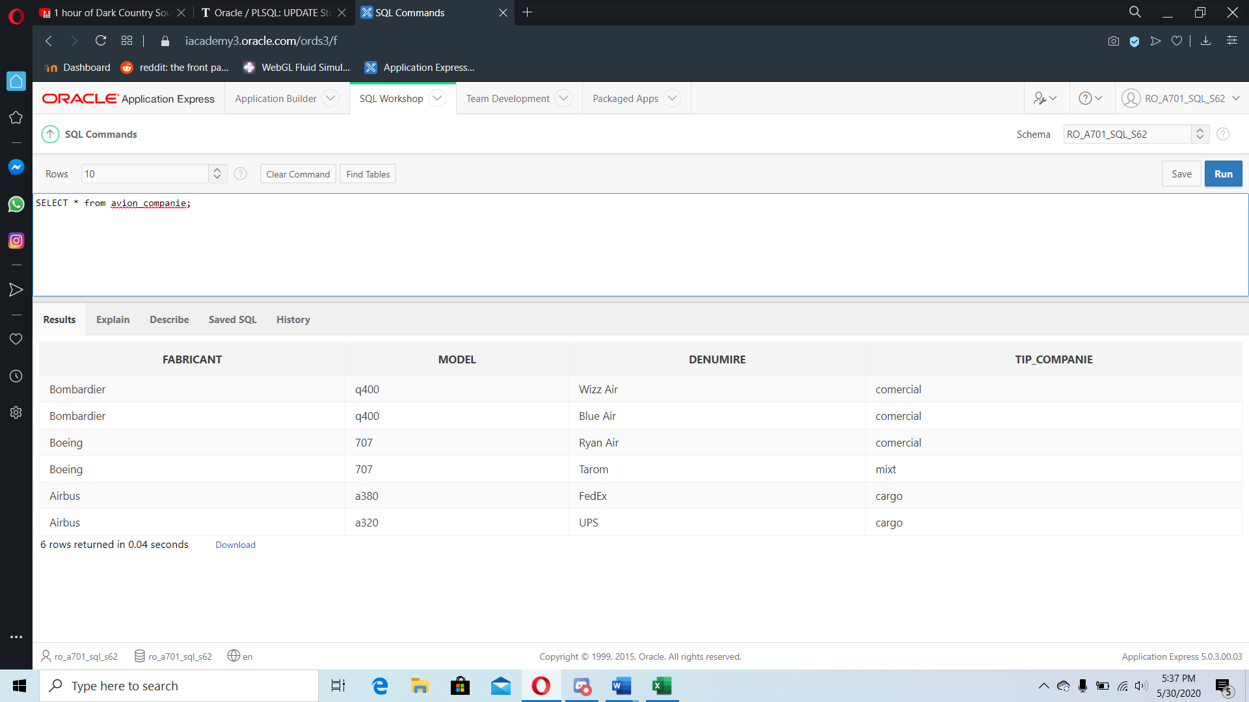

2.Sa se realizeze o vedere care contine id-ul calatoriei,numele,prenumele si numarul de zboruri_efectuate ale capitanului si compania pentru care munceste.

CREATE VIEW capitani_zboruri_companie AS

SELECT ID_calatorie,nume,prenume,zboruri_efectuate,denumire

FROM CALATORII,COMPANII,CAPITANI

WHERE ID_cap_fk=ID_cap AND ID_comp_fk=ID_comp;

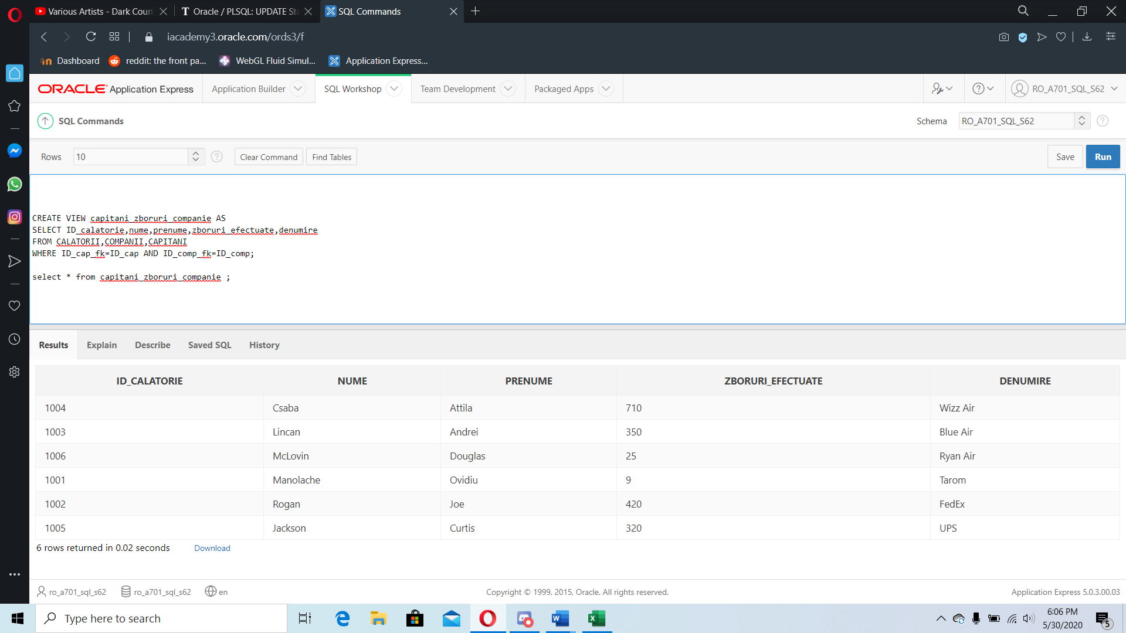

***Interogari:***

1.Sa se afiseze numele,prenumele,zborurile efectuate si compania pentru care lucreaza la fiecare capitan.Rezultatele sunt ordonate alfabetic dupa numele capitanului.

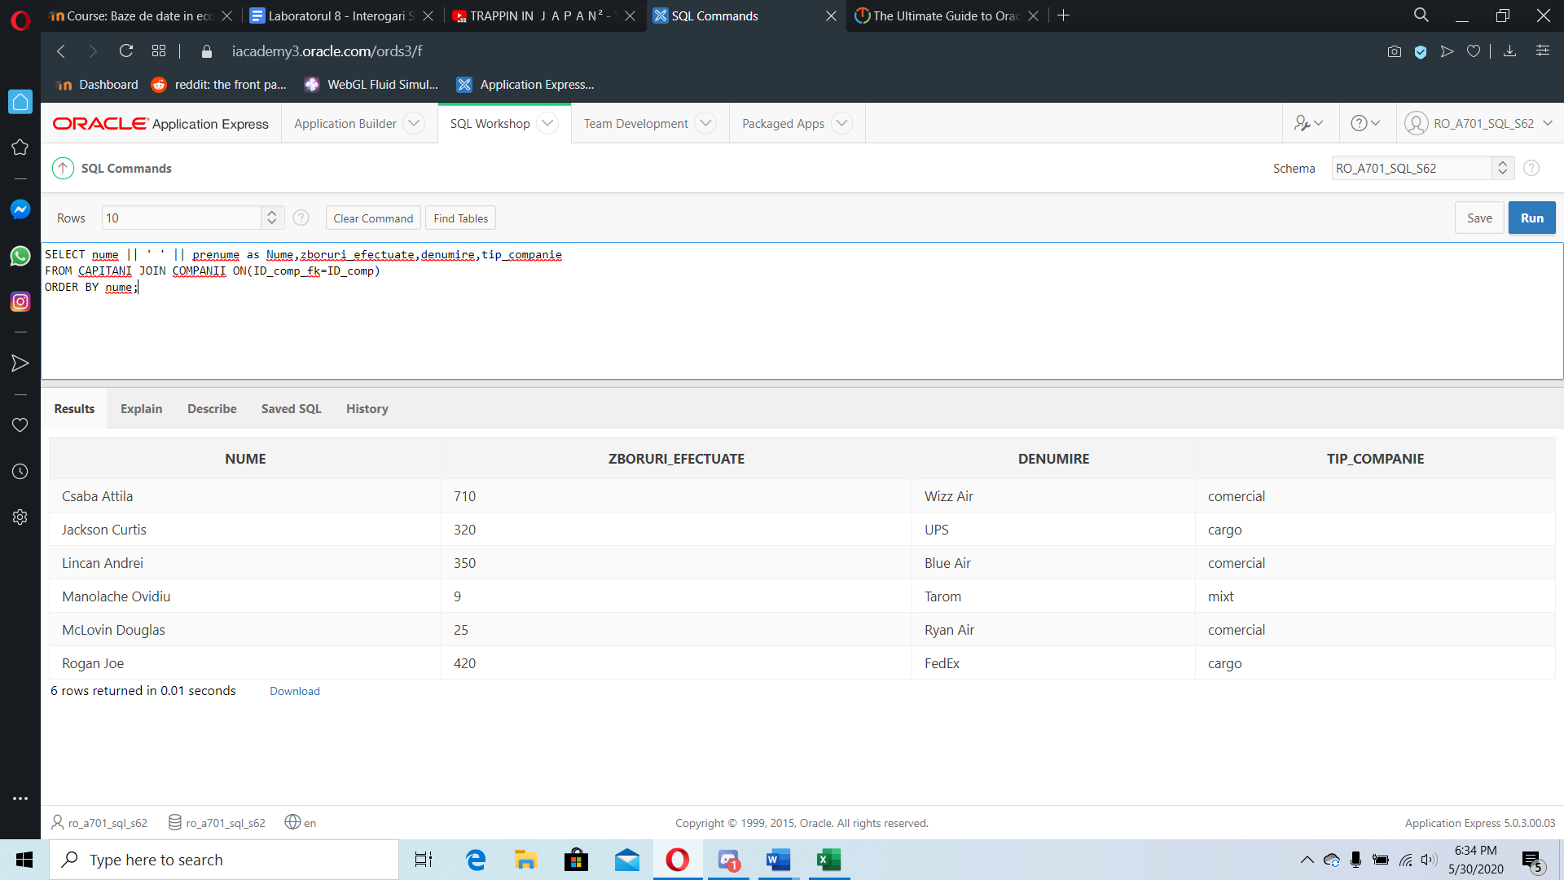

2.Sa se afiseze pretul biletului,durata zborului,numele si prenumele capitanului care piloteaza aeronava si de asemenea fabricantul,modelul si capacitatea avionului.Rezultatele sa fie ordonate descrescator in functie de pretul biletului.

SELECT NVL(pret_bilet,0) AS Pret_Bilet,durata,nume AS Nume_Capitan,prenume AS Prenume_Capitan,fabricant,model,NVL(capacitate,0) AS Capacitate

FROM

CALATORII JOIN CAPITANI ON(ID_cap_fk=ID_cap) JOIN AVIOANE ON(ID_avion_fk=ID_avion)

ORDER BY Pret_Bilet DESC;

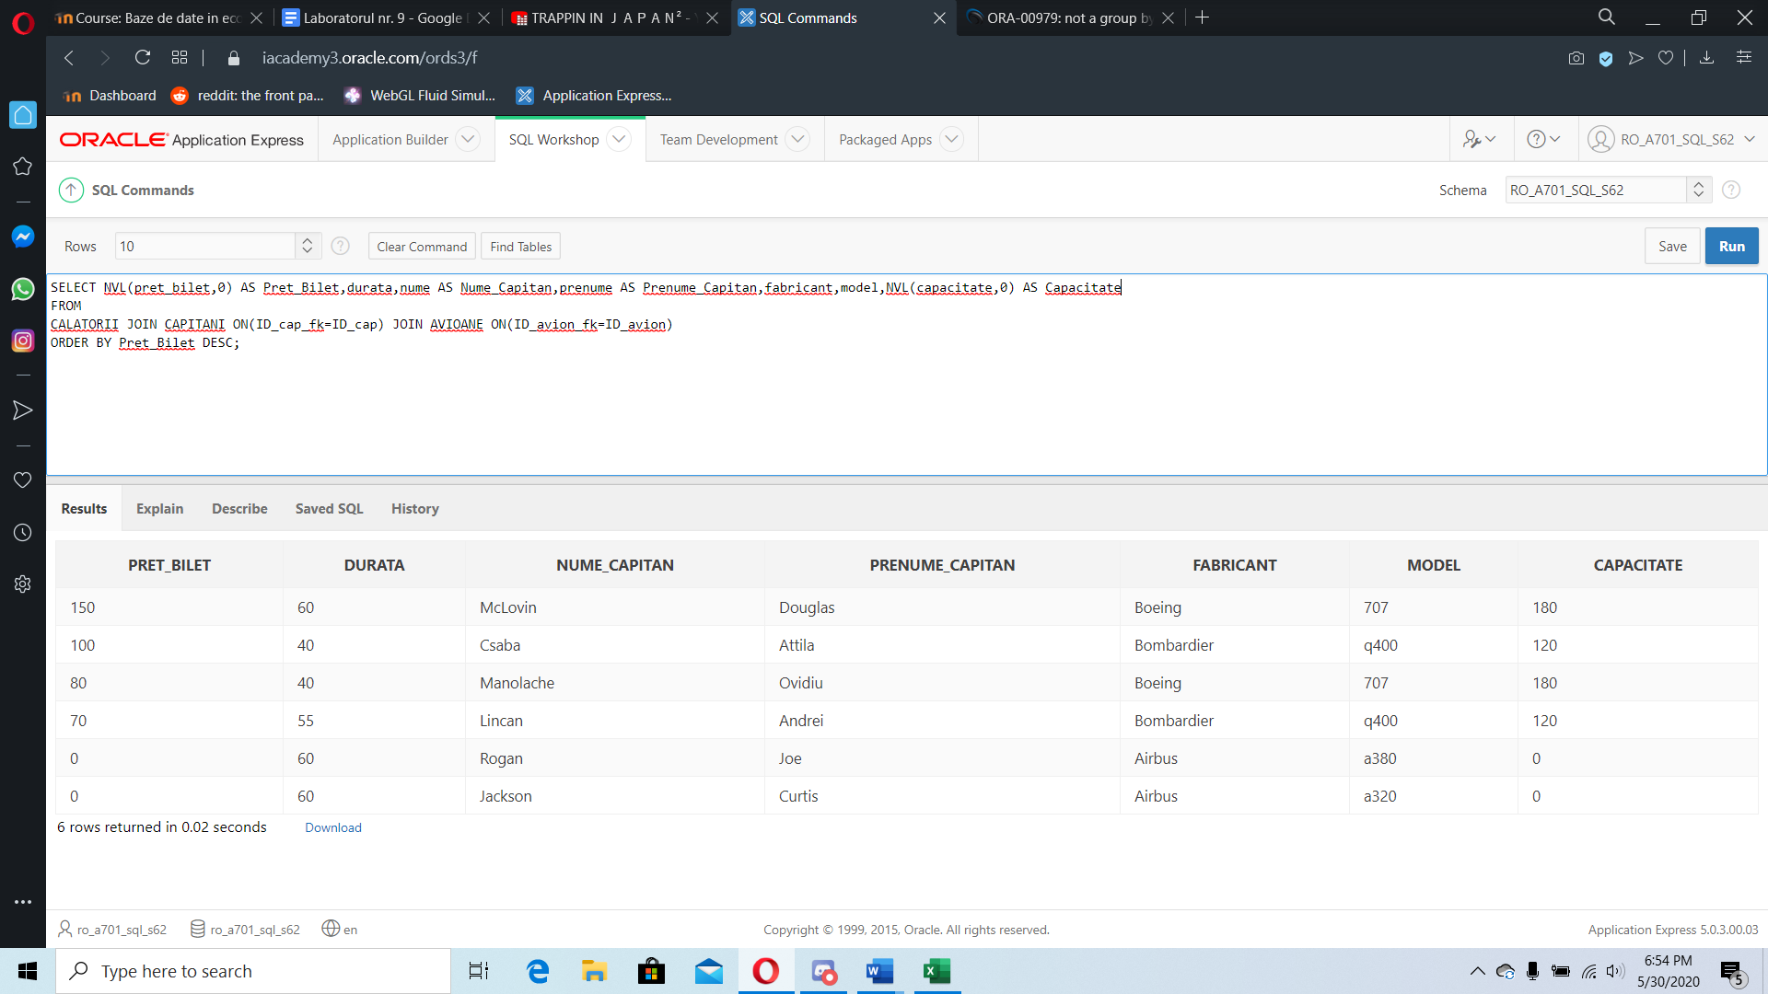

3.Sa se afiseze denumirea aeroportului,orasul unde se situeaza,numarul de porti si,respectiv,numarul mediu de calatori/an.In ultima coloana este calculat numarul de pasageri/poarta de imbarcare.Rezultatele sunt ordonate crescator dupa aceasta ultima coloana.

SELECT AEROPORTURI.denumire,ORASE.denumire,nr_porti,medie_calatori,ROUND((medie_calatori/nr_porti)) AS "Calatori/poarta"

FROM AEROPORTURI JOIN ORASE ON(ID_oras_fk=ID_oras)

ORDER BY ROUND((medie_calatori/nr_porti));

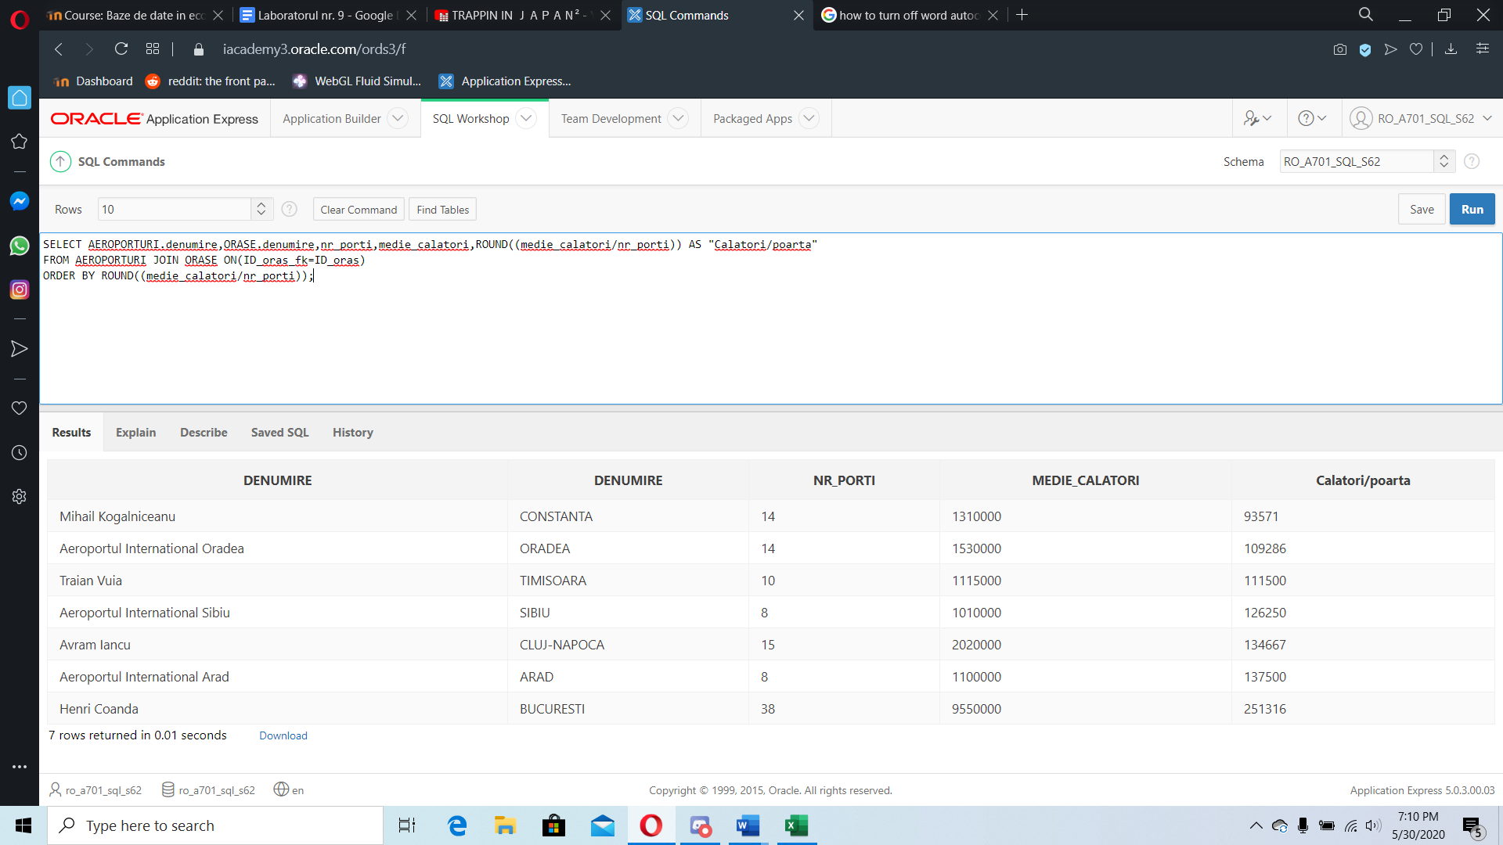

4.Sa se afiseze numele,prenumele,tipul de companie la care lucreaza si zborurile efectuate pentru toti pilotii care au mai putine zboruri efectuate decat media tuturor pilotilor.

SELECT nume, prenume,zboruri_efectuate,tip_companie

FROM CAPITANI JOIN COMPANII ON(ID_comp_fk=ID_comp)

WHERE zboruri_efectuate <

(SELECT AVG(zboruri_efectuate)

FROM CAPITANI);

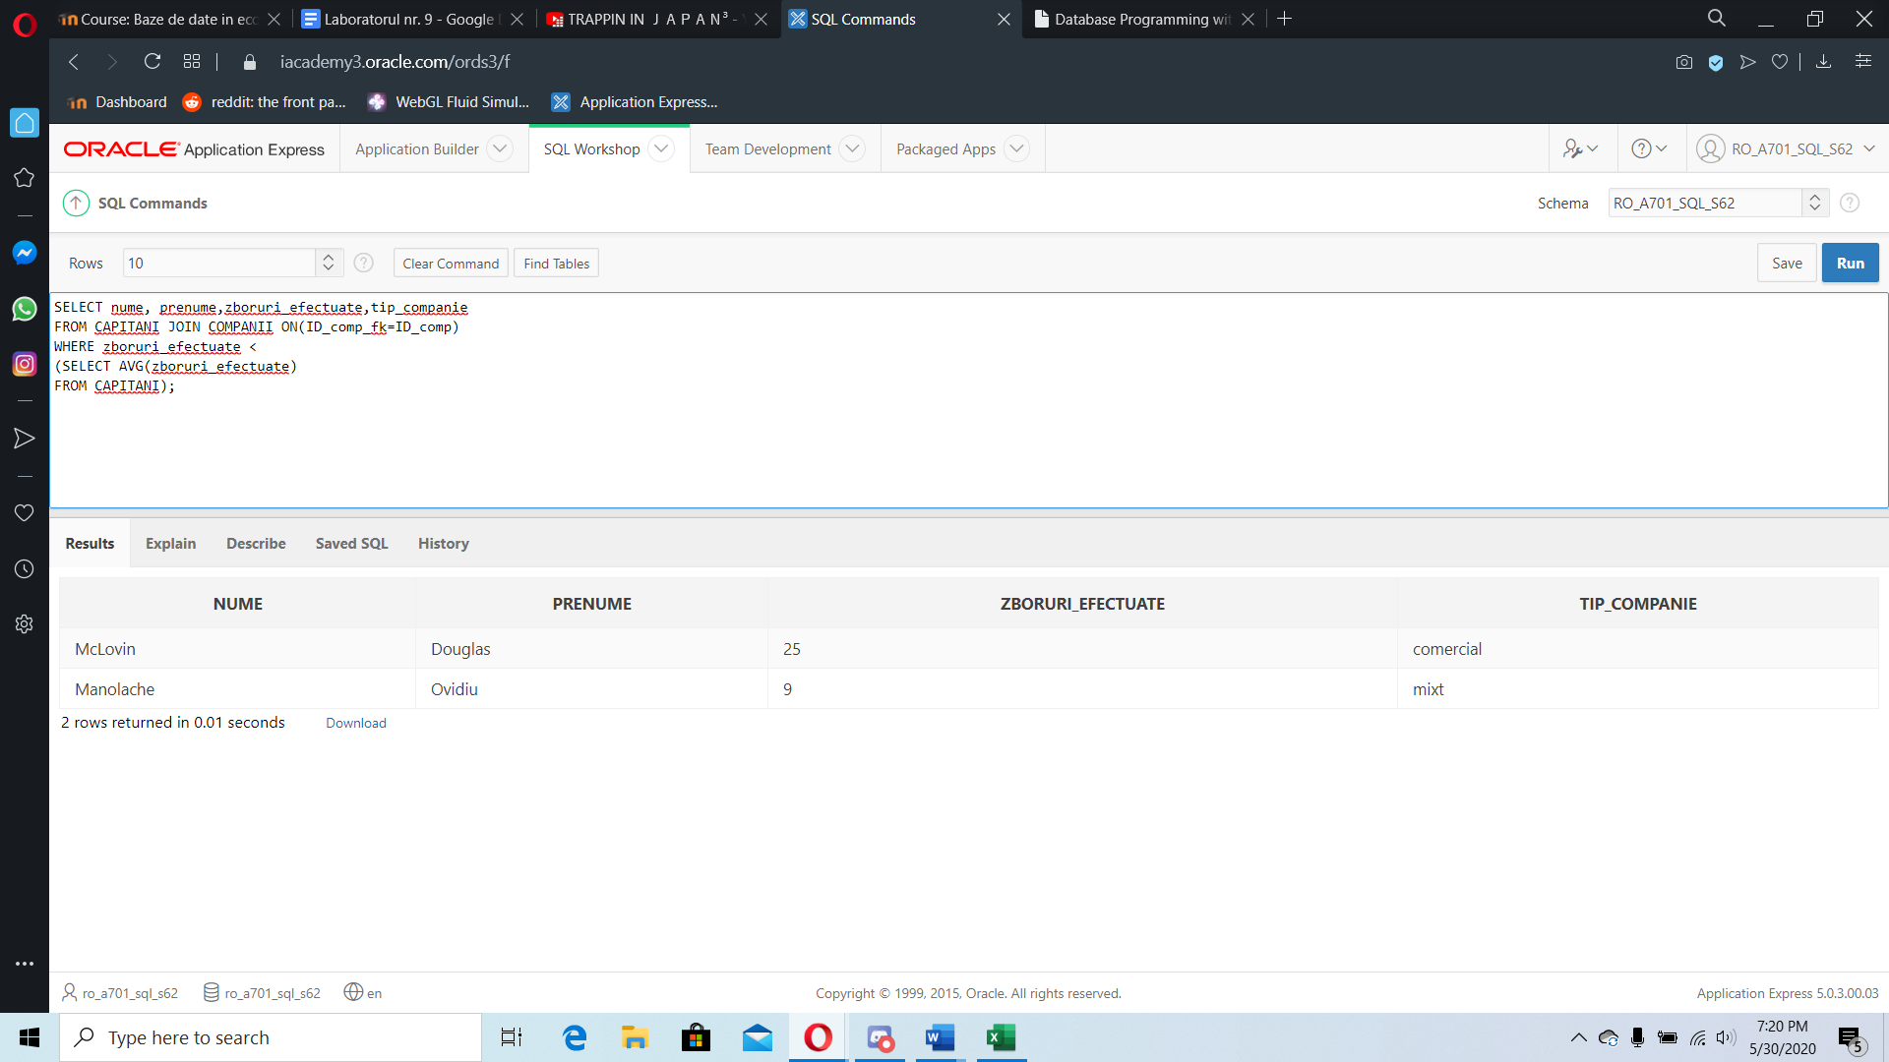

5.Sa se afiseze numele aeroportului,codul acestuia si zilele in care pleaca zboruri de pe acesta.Rezultatele sunt afisate doar pentru aeroporturile care gazduiesc cel putin 2 zboruri.

SELECT ROUND(data_plecare),c.ID_aeroport_plecare,a.denumire

FROM CALATORII c JOIN (SELECT ID_aeroport_plecare,COUNT(*)

FROM CALATORII

GROUP BY ID_aeroport_plecare

HAVING count(*) > 1)b JOIN AEROPORTURI a ON(ID_aeroport_plecare=ID_aeroport)

ON c.ID_aeroport_plecare=b.ID_aeroport_plecare;

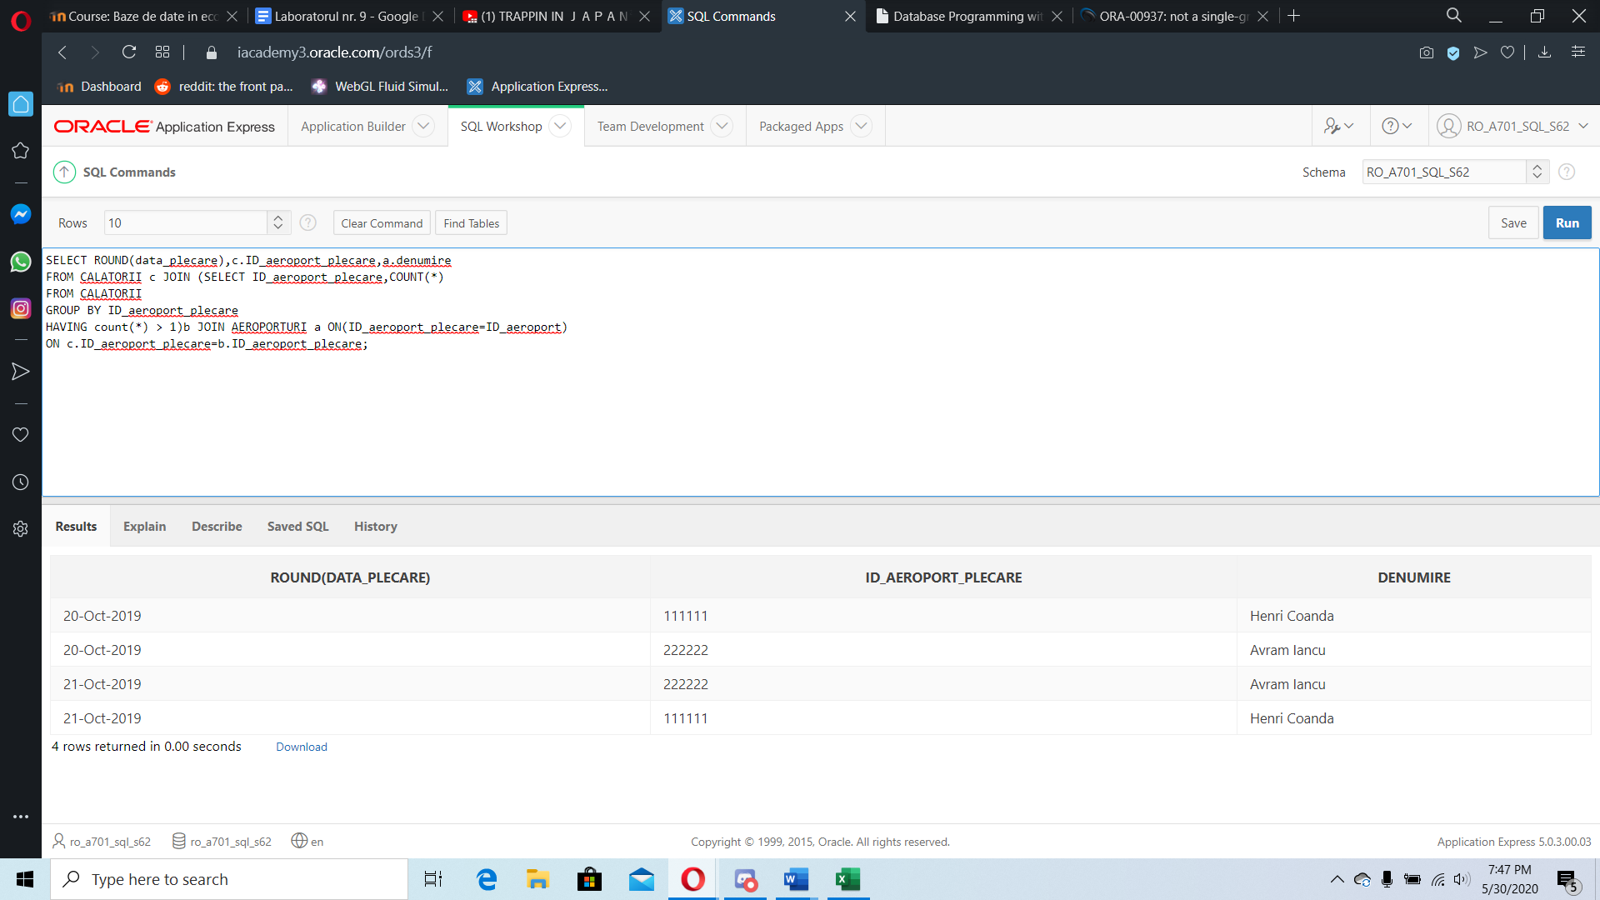

6.Sa se afiseze numele,prenumele capitanului,denumirea si tipul companiei precum si toate datele avionului pe care compania il detine.Rezultatele sunt afisate doar pentru avioanele care sunt fabricate de producatori ale caror denumiri incep cu ‘B’,iar rezultatele sunt afisate descrescator in functie de capacitatea avioanelor.

SELECT nume AS nume_capitan,prenume AS prenume_capitan,denumire AS denumire_companie,tip_companie,fabricant AS fabricant_avion,model,capacitate

FROM CAPITANI JOIN COMPANII ON(ID_comp_fk=ID_comp) JOIN AVIOANE ON(ID_comp_fk2=ID_comp)

WHERE fabricant LIKE 'B%'

ORDER BY capacitate DESC;

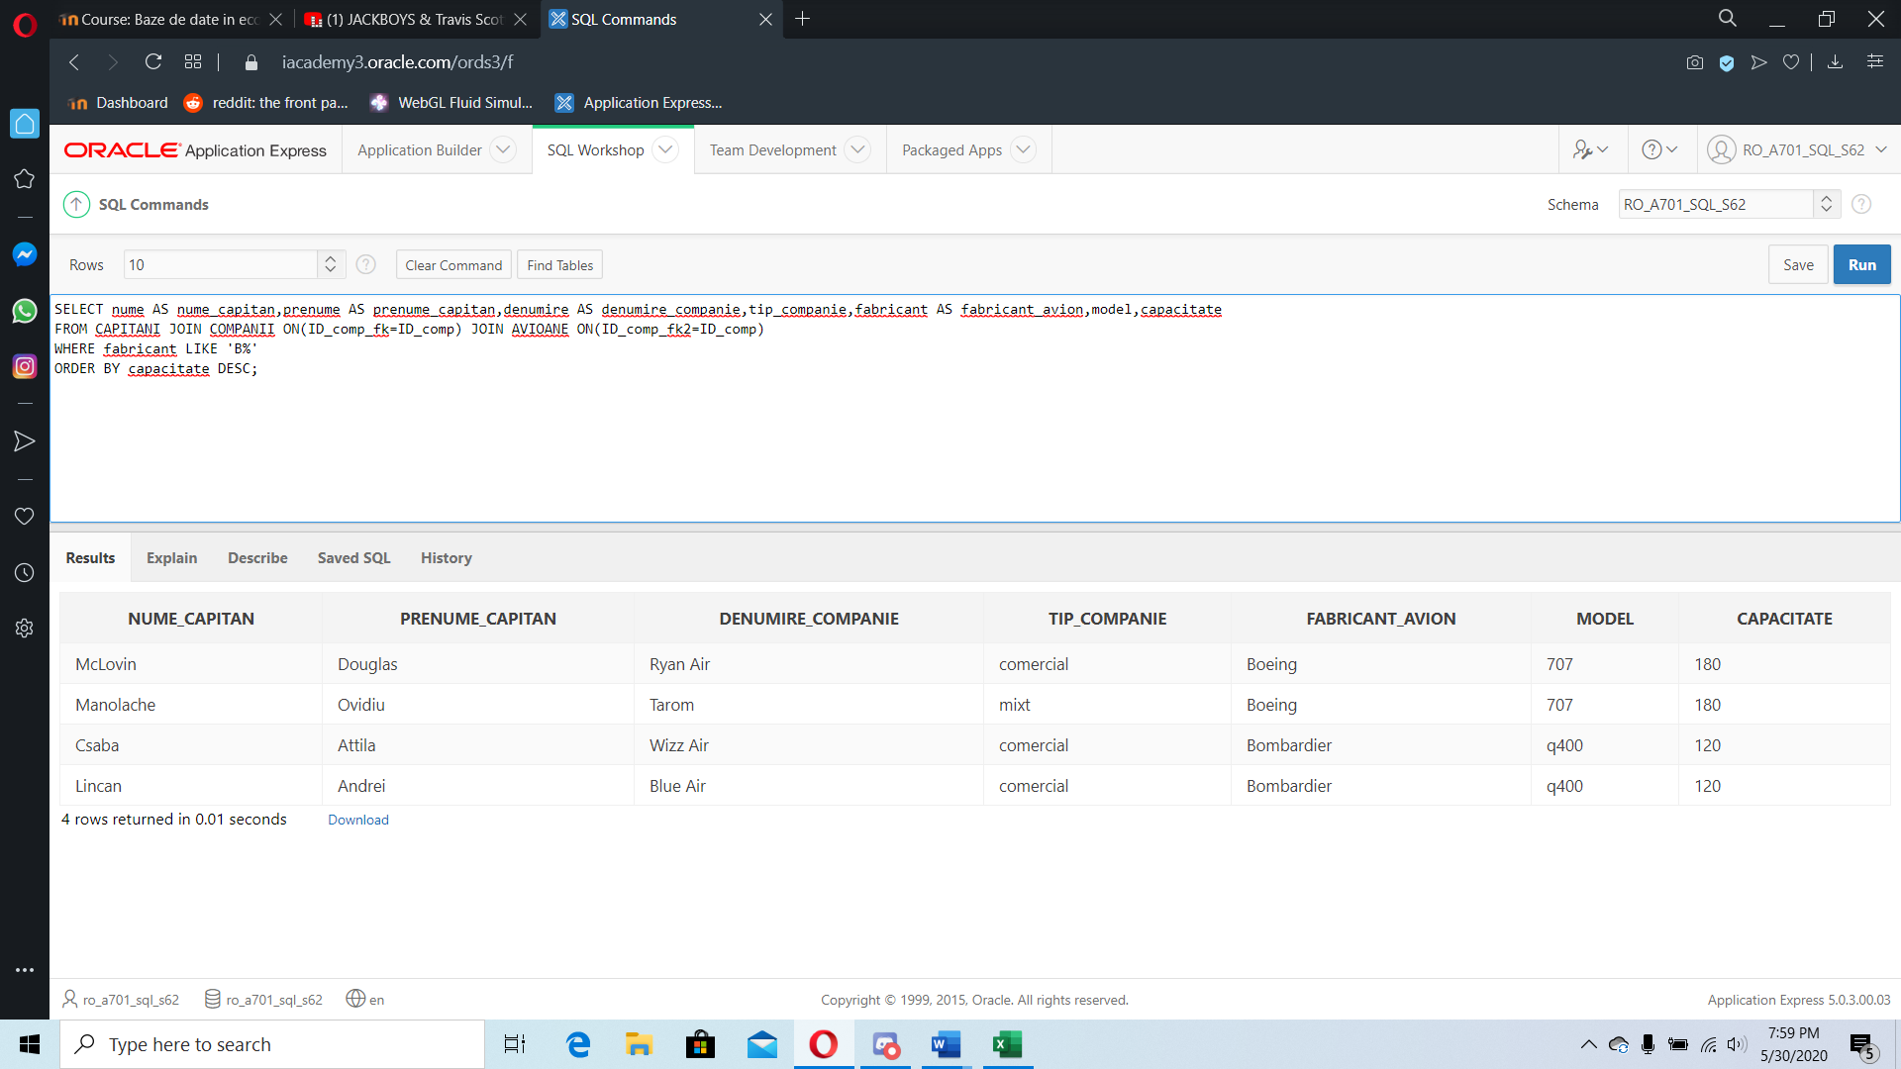

7.Sa se afiseze durata zborului,id-ul si denumirea aeroportului de imbarcare precum si ale aeroportului de debarcare.Rezultatele sunt afisate doar pentru zborurile cu durata intre 50 si 60 de minute.

SELECT c.durata,c.ID_aeroport_plecare,c.ID_aeroport_sosire,a.denumire AS Plecare,b.denumire AS Sosire

FROM CALATORII c JOIN AEROPORTURI a ON(c.ID_aeroport_plecare=a.ID_aeroport) JOIN AEROPORTURI b ON(c.ID_aeroport_sosire=b.ID_aeroport)

WHERE durata BETWEEN 50 and 60;

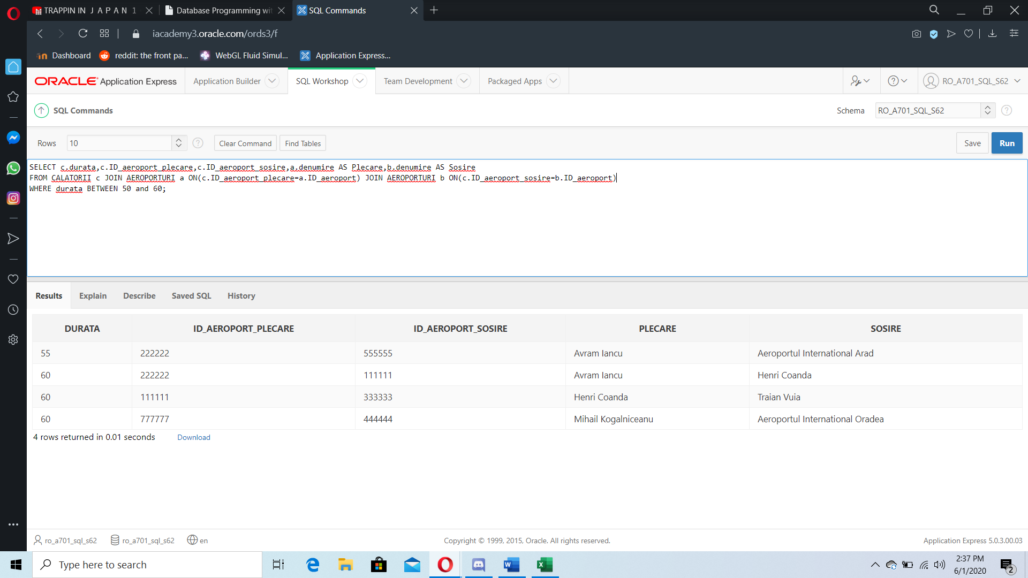

8.Sa se afiseze id-ul aeroportului de unde se face imbarcarea si denumirea acestuia.Ultima coloana afiseaza durata medie zborurilor cu plecarea din respectivul aeroport.Rezultatele sunt grupate dupa id-ul si denumirea aeroportului,fiind aranjate descrescator dupa durata medie a zborurilor.

SELECT ID_aeroport_plecare,denumire,AVG(durata) AS Durata_Medie_Zboruri

FROM CALATORII JOIN AEROPORTURI ON (ID_aeroport_plecare=ID_aeroport)

GROUP BY ID_aeroport_plecare,denumire

ORDER BY AVG(durata) DESC;

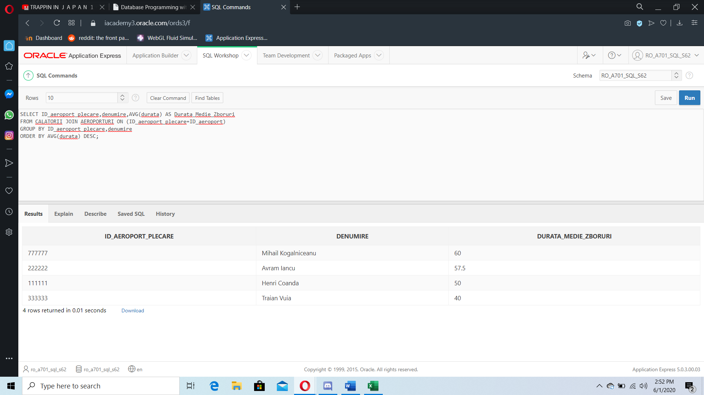

9.Sa se afiseze fabricantul,modelul si capacitatea avioanelor care apartin unor companii de tip comercial(zboruri cu pasageri) sau mixt(pasageri si cargo).Rezultatele sunt aranjate descrescator in functie de capacitatea avioanelor.

SELECT fabricant,model,NVL(capacitate,0) AS Capacitate_avion,denumire AS denumire_companie

FROM AVIOANE JOIN COMPANII ON(ID_comp_fk2=ID_comp)

WHERE ID_comp_fk2 IN (

SELECT ID_comp

FROM COMPANII

WHERE tip_companie='comercial' OR tip_companie='mixt')

ORDER BY NVL(capacitate,0) DESC;

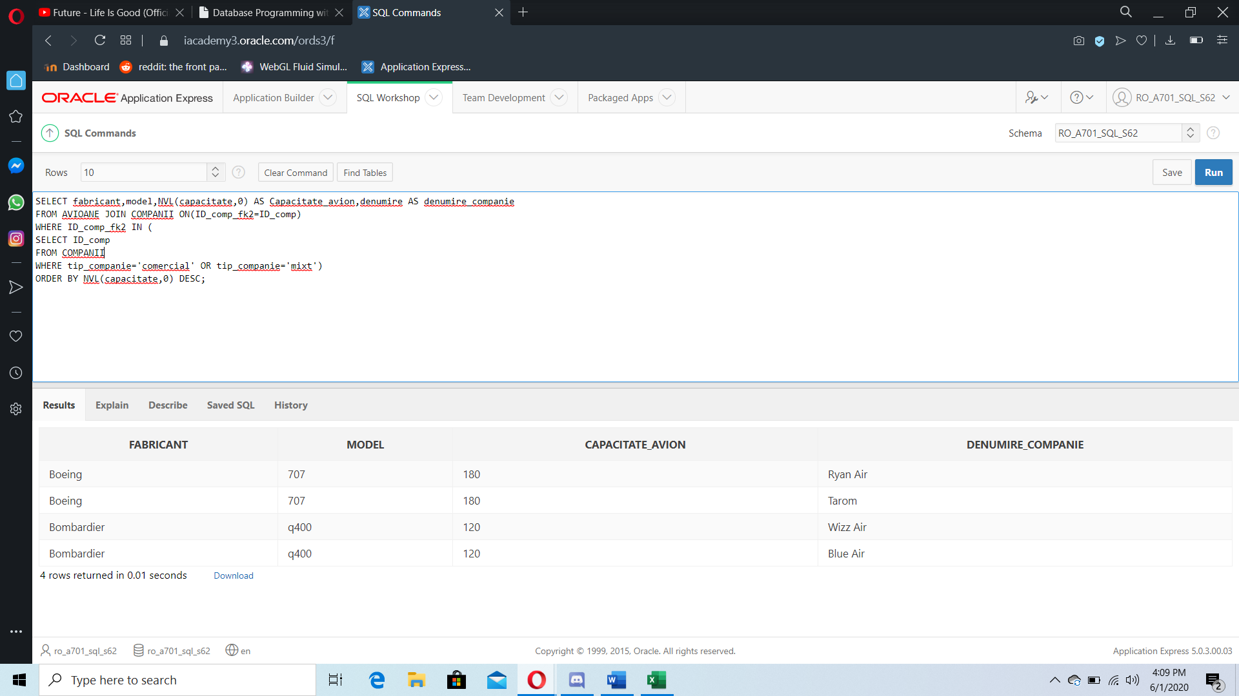

10.Sa se afiseze cati luni au trecut de la zborurile introduse in baza de date.Aeroportul trebuie sa aiba in denumire si id-ul orasului in care se regaseste.

SELECT ID_calatorie, denumire ||' '|| ID_oras_fk AS "Aeroport plecare",

ROUND((Sysdate-ROUND(data_plecare))/12) AS "de cate luni a avut loc zborul"

FROM CALATORII JOIN AEROPORTURI ON (ID_aeroport_plecare=ID_aeroport)

ORDER BY denumire;

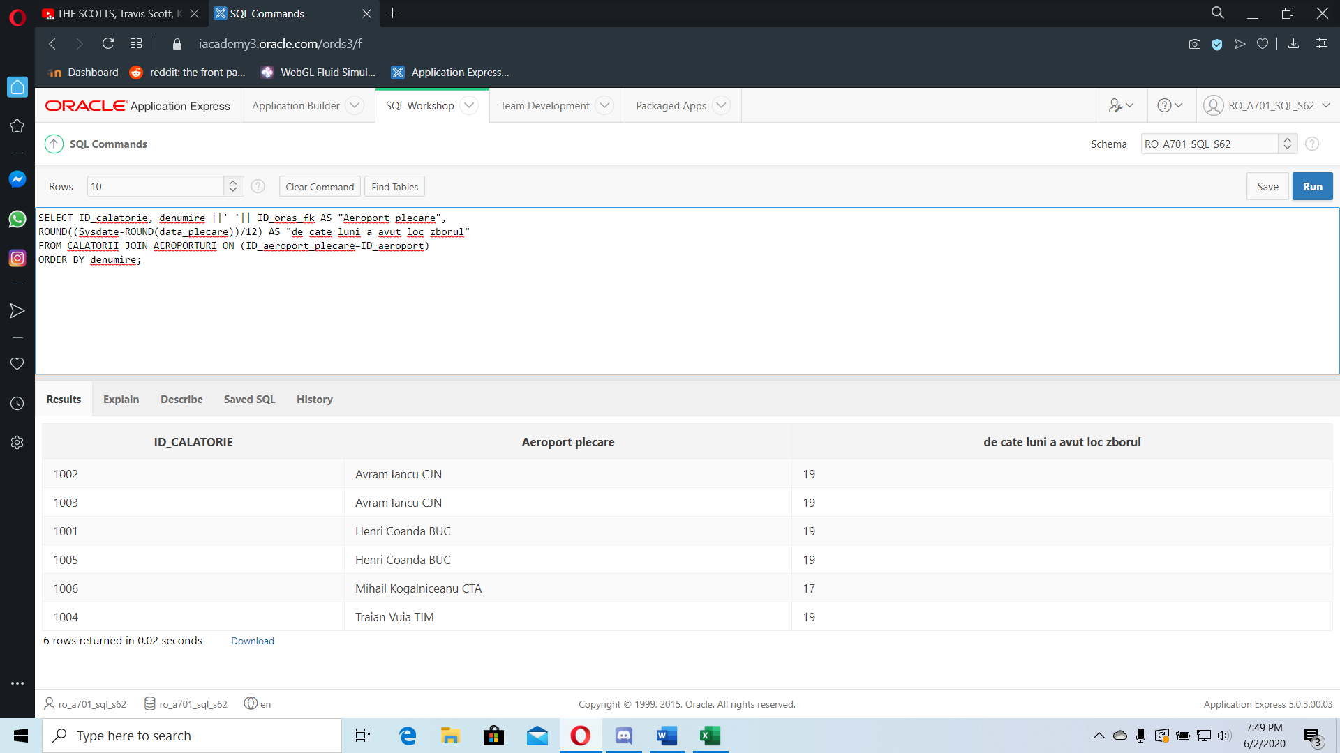

11.Sa se afiseze detaliile capitanilor al caror nume incepe cu “M” sau “R” si au efectuat intre 300 si 710 zboruri,precum si compania la care lucreaza.

SELECT nume,prenume,zboruri_efectuate,denumire,tip_companie

FROM CAPITANI JOIN COMPANII ON (ID_comp_fk=ID_comp)

WHERE (nume LIKE 'M%' OR nume LIKE 'R%') AND zboruri_efectuate BETWEEN 300 AND 710;

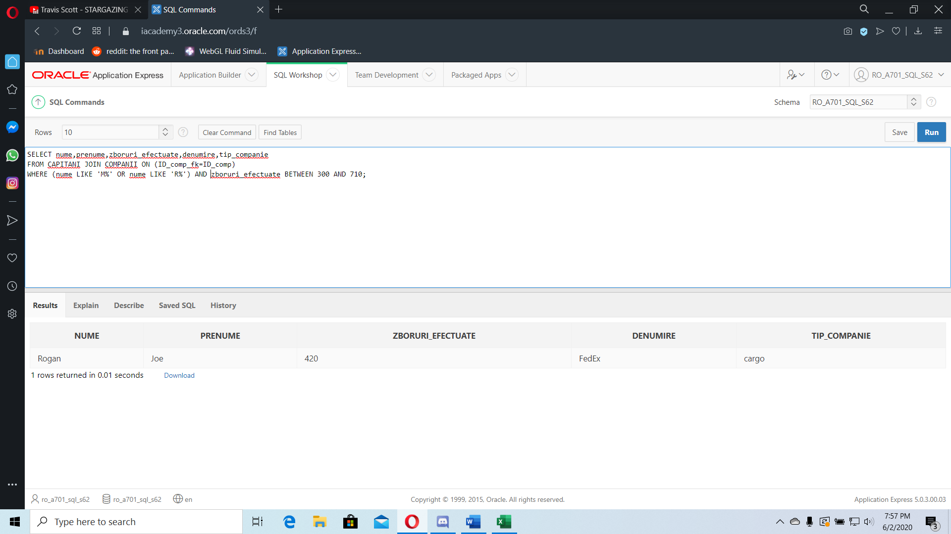

12.Sa se afiseze numarul avioanelor din baza de date care sunt detinute de companii comerciale(transport pasageri) sau de companii de tip cargo(transport marfa).

SELECT tip_companie,COUNT(ID_avion) AS "Nr avioane"

FROM AVIOANE JOIN COMPANII ON(ID_comp_fk2=ID_comp)

WHERE tip_companie='comercial' OR tip_companie='cargo'

GROUP BY tip_companie;

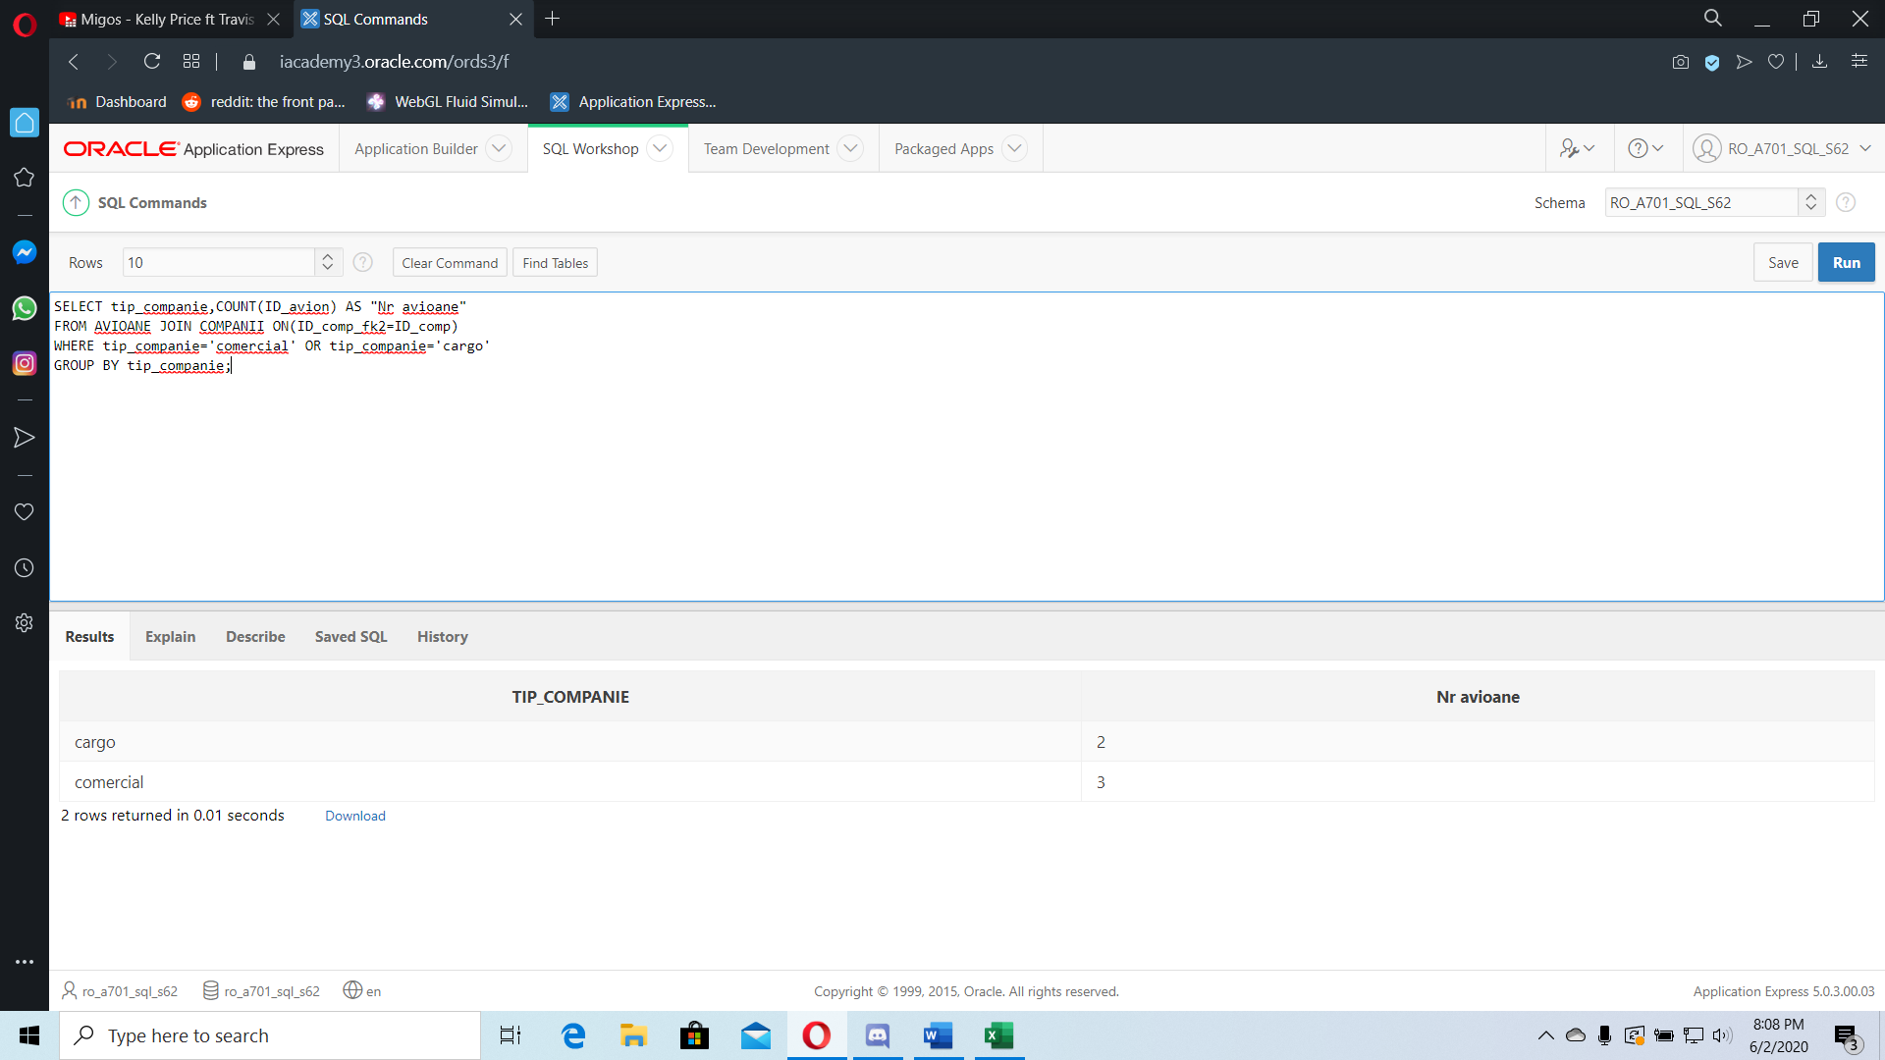

13.Sa se afiseze aeroporturile care au media calatorilor mai mare decat media tuturor aeroporturilor (mai putin ele insasi).

SELECT ID_aeroport ||' '||denumire AS Aeroport,nr_porti,medie_calatori

FROM AEROPORTURI a

WHERE medie_calatori>

(SELECT AVG(SUM(medie_calatori)-a.medie_calatori)FROM AEROPORTURI b GROUP BY medie_calatori)

